**TRƯỜNG ĐẠI HỌC XÂY DỰNG HÀ NỘI**

**KHOA CÔNG NGHỆ THÔNG TIN**

-----🙡🕮🙣-----



**ĐỒ ÁN TỐT NGHIỆP ĐẠI HỌC**

NGÀNH: CÔNG NGHỆ THÔNG TIN

-----🙡🕮🙣-----

**Chương trình học online sử dụng**

**NextJS và ExpressJS framework**

**NGUYỄN VĂN TIẾN**

HÀ NỘI – 2024

**TRƯỜNG ĐẠI HỌC XÂY DỰNG HÀ NỘI**

**KHOA CÔNG NGHỆ THÔNG TIN**

-----🙡🕮🙣-----



**ĐỒ ÁN TỐT NGHIỆP ĐẠI HỌC**

NGÀNH: CÔNG NGHỆ THÔNG TIN

-----🙡🕮🙣-----

**Chương trình học online sử dụng**

**NextJS và ExpressJS framework**

**NGUYỄN VĂN TIẾN**

**GIÁO VIÊN HƯỚNG DẪN: Th.S. Lê Đức Quang**

HÀ NỘI – 2024

**LỜI CAM ĐOAN**

Em xin cam đoan:

* Những nội dung trong đề tài này em thực hiện dưới sự hướng dẫn trức tiếp của thạc sĩ Lê Đức Quang.
* Mọi tham khảo dùng trong báo cáo này đều được trích dẫn rõ ràng tên tác giả, tên đề tài, thời gian, đường dẫn.
* Mọi sao chép không hợp lệ, vi phạm quy chế đào tạo, hay gian trá,  
  tôi xin chịu hoàn toàn trách nhiệm.

Hà Nội, ngày tháng năm 2024

Sinh viên thực hiện

Nguyễn Văn Tiến

**LỜI CẢM ƠN**

Em xin chân thành gởi lời cám ơn đến lãnh đạo trường Đại học xây dựng Hà Nội nói chung và các thầy cô bộ môn mạng và hệ thống thông tin nói riêng đã tạo điều kiện cho em cơ hội thực hành, tiếp xúc để em có thể tránh được những vướng mắc và bỡ ngỡ trong môi trường công việc thời gian tới.

Em xin chân thành cảm ơn thầy Lê Đức Quang. Nhờ sự giúp đỡ tận tình và những chỉ bảo của thầy từ lúc bắt đầu cho tới lúc kết thúc đồ án. Em đã hoàn thành đúng hạn định và tích lũy được cho mình một lượng nền tảng kiến thức quý báu.

Mặc dù đã cố gắng hoàn thành đề tài tốt nhất nhưng do thời gian và kiến thức còn có hạn nên em sẽ không thể tránh khỏi những thiếu sót nhất định, rất mong nhận được sự cảm thông, chia sẻ và tận tình đóng góp chỉ bảo của quý thầy cô cũng như các bạn.

Chúng em xin chân thành cảm ơn!

Hà Nội, Ngày tháng năm 2024

Sinh viên thực hiện

Nguyễn Văn Tiến

**LỜI NÓI ĐẦU**

Ngày nay với sự phát triển như vũ bão của khoa hoc Kỹ Thuật đã giúp nền kinh tế của quốc gia trên toàn thế giới phát triển mạnh. Và khi nói đến sự thành công đó ta không thể không kể đến đóng góp ngành Công Nghệ Thông Tin. Sự phát triển của Công Nghệ Thông Tin đã len lõi vào khe hở của cuộc sông hằng ngày để tạo nên sự tiện lợi cho mọi người. Trong thời đại ngày nay, cuộc sống của con người đã cải thiện rất đáng kể so với thập kỷ trước. Mọi nhu cầu con người đều được nâng cao từ nhu cầu thiết thực nhất là: ăn, uống, giải trí…Từ xưa đến nay, mọi hoạt động về Kinh tế - Văn hoá - Xã hội đều nhằm mục đích phục vụ đời sống, sức khoẻ, tinh thần cho con người. Xã hội ngày càng phát triển thì mục đích đó ngày càng thiết thực hơn.

Sự kết hợp giữa máy tính và môi trường giao tiếp tốt hiện nay đã trở thành một tiêu chuẩn mà để tạo ra một sản phẩm phần mềm ứng dụng. Những hình thức mua bán bình thường hiện nay như việc thanh toán hoá đơn bằng tiền mặt, các bộ phận quản lí không thể cập nhập thông tin ngay về hàng hoá mất thời gian trong việc mua bán…Và hình thức tốt nhất để con người có thể tiết kiệm thời gian mua bán và quản lí tốt được mọi công việc một cách nhanh chóng và chính xác.

# Mục Lục

Chương 1. Mục Lục 1

Chương 2. TỔNG QUAN ĐỀ TÀI 2

2.1. Đặt vấn đề (Lý do chọn đề tài): 2

2.2. Phạm vi (Phạm vi đối tượng sử dụng đề tài): 3

2.3. Phương pháp nghiên cứu công nghệ: 3

2.3.1. Phương pháp nghiên cứu: 3

2.3.2. Giải pháp công nghệ: 3

2.4. Kế hoạch thứ tự thực hiện đề tài 6

2.5. Mô tả khái quá hoạt động nghiệp vụ: 7

2.6. Tác nhân và chức năng từng tác nhân : 7

2.6.1. Giáo viên (admin) 7

2.6.2. Sinh viên 7

Chương 3. PHÂN TÍCH THIẾT KẾ HỆ THỐNG 8

3.1. Sơ đồ Relationships (ER Diagram): 8

3.2. Thiết kế Document: 8

3.2.1. Document User: 8

3.2.2. Document khoá học (courses): 9

3.2.3. Document bố cục (Layouts): 10

3.2.4. Document thông báo (notification): 11

3.2.5. Document đặt hàng (Order): 11

3.3. Mô tả, yêu cầu, chức năng của từng use – case: 12

3.3.1. Đăng nhập 13

3.3.2. Đăng ký 14

3.3.3. Kích hoạt tài khoản 15

3.3.4. Lấy thông tin các thẻ khoá học 16

3.3.5. Lấy thông tin của một khoá học 18

3.3.6. Thanh toán khoá học 19

3.3.7. Truy cập dữ liệu khoá học 20

3.3.8. Gửi câu hỏi trong khoá học 22

3.3.9. Trả lời câu hỏi trong khoá học 23

3.3.10. Đánh giá khoá học 24

3.3.11. Trả lời đánh giá 25

3.3.12. Quản lý người dùng 27

3.3.13. Quản lý đơn mua 29

3.3.14. Tạo khoá học 31

3.3.15. Chỉnh sửa khoá học 33

3.3.16. Phân tích khoá học, người dùng, hoá đơn 35

3.3.17. Đăng xuất 36

Chương 4. Đặc tả API 38

4.1. API Đăng nhập (login) 38

4.2. API Đăng ký (registration) 40

4.3. API Kích hoạt người dùng (active user) 42

4.4. API Get new token (refresh token) 44

4.5. API Lấy thông tin người dùng (my information) 46

4.6. API cập nhật thông tin tài khoản (update user information): 48

4.7. API cập nhật thông tin phân quyền (update user role) 50

4.8. API lấy tất cả user (get all users) 52

# TỔNG QUAN ĐỀ TÀI

## Đặt vấn đề (Lý do chọn đề tài):

Xây dựng website học online và phân phối khoá học dành cho giảng viên và sinh viên.

Hiện tại trong thời điểm chuyển đổi số, với nhu cầu học tập không còn gói gọn trong những trang sách đi kèm với sự phổ biến của học trực tuyến và nhu cầu ngày càng tăng của thị trường về việc học hỏi, em muốn đóng góp vào việc nâng cao chất lượng giáo dục và mang lại cơ hội học hỏi cho mọi người, đặc biệt là những người không có điều kiện tiếp cận giáo dục truyền thống. Đồng thời, đây cũng là cơ hội để tôi kết hợp kỹ năng công nghệ của mình với sở thích trong lĩnh vực giáo dục.

Vì vậy em quyết định chọn đề tài xây dựng website học online nhằm cung cấp một giải pháp tốt nhất cho giảng viên và sinh viên.

Xây dựng phần mêm để giúp giảng viên dễ dàng tạo khoá học qua video, quản lý sinh viên tham gia khoá học và giám sát tiến độ của sinh viên.

Sinh viên có một nền tảng có thể dễ dàng lựa chọn nội dung mình cần để bổ sung kiến thức.

Với những yêu cầu về hệ thống: Giao diện thân thiện, dễ sử dụng, Tiết kiệm tối đa thời gian so với soạn bài giảng truyền thống, tạo sự thoải mái, thân thiện cho mỗi sinh viên tham gia vào khoá học, báo cáo rõ ràng giúp giảng viên có thể nắm bắt được tình hình mọi lúc, tương thích đa nền tảng, phần mềm phải hoạt động tốt trên các thiết bị và hệ điều hành khác nhau (máy tính, điện thoại di động, máy tính bảng)

## So sánh hệ thống tương tự

### Udemy

#### Ưu điểm

* + - * + Udemy cung cấp hàng ngàn khóa học trong nhiều lĩnh vực khác nhau, từ lập trình, kinh doanh, marketing đến nghệ thuật, âm nhạc và sức khỏe.
        + Học viên có thể truy cập vào các khóa học bất cứ lúc nào, từ bất cứ đâu, trên nhiều thiết bị khác nhau như máy tính, điện thoại di động và máy tính bảng.

#### Nhược điểm

* + - * + Do ai cũng có thể tạo khóa học, nên chất lượng của các khóa học trên Udemy có thể không đồng nhất, gây khó khăn cho học viên trong việc lựa chọn khóa học phù hợp.
        + Số lượng giảng viên và khóa học trên Udemy rất lớn, tạo ra sự cạnh tranh cao và có thể làm giảm thu nhập của giảng viên.
        + Việc quản lý và tổ chức tài liệu học tập có thể gặp khó khăn đối với một số giảng viên và học viên.

### Trang web ôn thi sinh viên (onthisinhvien.com)

#### Ưu điểm

* + - * + Các trang web ôn thi sinh viên thường cung cấp tài liệu học tập, bài giảng và các đề thi mẫu chất lượng, giúp sinh viên chuẩn bị tốt hơn cho các kỳ thi
        + Nhiều trang web cung cấp tính năng tương tác như diễn đàn, nhóm học tập trực tuyến, giúp sinh viên trao đổi và học hỏi lẫn nhau

#### Nhược điểm

* + - * + Dù có các tính năng tương tác trực tuyến, nhưng vẫn thiếu sự tương tác trực tiếp giữa giảng viên và sinh viên, có thể ảnh hưởng đến hiệu quả học tập.
        + Các sự cố kỹ thuật như trang web bị sập hoặc tải chậm có thể gây gián đoạn quá trình học tập của sinh viên

## Phạm vi nghiên cứu (Phạm vi đối tượng sử dụng đề tài):

Phần mêm được sử dụng với phạm vi là một cá nhân giảng viên dạy học một cách hiệu quả, tương tác và hỗ trợ học viên, theo dõi và đánh giá hiệu quả học tập của học viên, nhận phản hồi và đánh giá từ học viên để cải thiện khóa học.

Hệ thống đáp ứng cho các sinh viên có nhu cầu và mong muốn truy cập vào nội dung học tập chất lượng cao, dễ dàng tìm kiếm và đăng ký các khóa học phù hợp.

## Phương pháp nghiên cứu công nghệ:

### Phương pháp nghiên cứu:

Qua quá trình thực tập và phát triển một số phần mềm liên quan tới quản lý giáo dục từ đó em có thể hiểu rõ nhu cầu của thị trường và người dùng. định rõ nhu cầu và yêu cầu của người dùng, chúng tôi tiến hành nghiên cứu về các công nghệ và công cụ cần thiết để phát triển website học online. Điều này bao gồm việc lựa chọn ngôn ngữ lập trình phù hợp, framework, cơ sở dữ liệu, giao diện người dùng, và các tính năng khác như tích hợp hệ thống thanh toán và chức năng tương tác. Sau đó em tiến hành thiết kế và phát triển website dựa trên các yêu cầu và mong muốn đã xác định trước đó. Áp dụng các phương pháp thiết kế UX/UI để tạo ra một trải nghiệm người dùng tốt nhất, chúng tôi tiến hành lập trình front-end và back-end, kiểm thử hệ thống và triển khai website.

### Giải pháp công nghệ:

#### MongoDB Database

* + - * + **MongoDB** là một hệ quản trị cơ sở dữ liệu phổ biến thuộc loại NoSQL, được phát triển bởi MongoDB Inc. MongoDB sử dụng một cấu trúc lưu trữ dưới dạng các tài liệu JSON linh hoạt, thay vì sử dụng bảng và hàng như trong cơ sở dữ liệu quan hệ. Điều này giúp MongoDB linh hoạt và dễ dàng mở rộng, đặc biệt là trong các ứng dụng web và di động.
        + **MongoDB** lưu trữ dữ liệu dưới dạng các tài liệu JSON, cung cấp sự linh hoạt và khả năng mở rộng cao cho các ứng dụng hiện đại.

#### Redis Database

* + - * + **Redis** là một cơ sở dữ liệu NoSQL mã nguồn mở, giá trị-khoá (key-value) được viết bằng C++. Nó lưu trữ dữ liệu trong bộ nhớ (in-memory) giúp cung cấp hiệu suất truy cập dữ liệu cực nhanh và khả năng mở rộng cao. Redis được sử dụng rộng rãi trong các ứng dụng web hiện đại, đặc biệt là những ứng dụng có lưu lượng truy cập cao và yêu cầu hiệu suất cao.
        + **Redis** lưu trữ dữ liệu trong bộ nhớ, giúp cung cấp tốc độ truy cập dữ liệu cực nhanh, Redis cung cấp giao diện lệnh đơn giản và dễ sử dụng để thao tác dữ liệu.

#### ExpressJS Framework

* + - * + **Express.js** là một framework javascript nhẹ và linh hoạt được xây dựng trên nền tảng Node.js. Nó cung cấp một API đơn giản và mạnh mẽ để xây dựng các ứng dụng web và API RESTful. Express.js được sử dụng rộng rãi bởi các nhà phát triển web do tính linh hoạt, hiệu suất cao và dễ sử dụng của nó.
        + **Express.js** có cộng đồng người dùng lớn và hoạt động tích cực, cung cấp hỗ trợ và tài nguyên phong phú hỗ trợ cho việc phát triển và xử lí lỗi dễ dàng hơn.

#### Thư viện ReactJS

* + - * + **ReactJS** là một thư viện JavaScript mã nguồn mở được phát triển bởi Facebook và cộng đồng các nhà phát triển. Nó được sử dụng để xây dựng các giao diện người dùng (UI) tương tác cho các ứng dụng web. ReactJS được biết đến với sự đơn giản, linh hoạt và hiệu suất cao.

#### **NextJS Framework**

* + - * + **NextJS** là một framework phát triển ứng dụng web React với mục tiêu tối ưu hóa trải nghiệm phát triển ứng dụng web. Được phát triển bởi Vercel, Next.js kết hợp các tính năng mạnh mẽ của React với các tính năng cao cấp như server-side rendering (SSR), static site generation (SSG), và routing,

#### Một số thư viện, công cụ hỗ trợ

* + - * + **Mongoose:** là một thư viện mô hình hóa đối tượng (Object Data Modeling - ODM) phổ biến cho Node.js và MongoDB. Nó giúp đơn giản hóa việc tương tác với cơ sở dữ liệu MongoDB bằng cách cung cấp một API hướng đối tượng và dễ sử dụng.
        + **GitHub:** là một nền tảng lưu trữ kho mã nguồn (repository) và quản lý dự án sử dụng hệ thống kiểm soát phiên bản Git. Nó được sử dụng rộng rãi bởi các nhà phát triển phần mềm để lưu trữ, theo dõi và cộng tác trong các dự án phát triển. GitHub cung cấp nhiều tính năng miễn phí và trả phí cho người dùng cá nhân và doanh nghiệp.
        + **Visual Studio Code:** (VS Code) là một trình soạn thảo mã nguồn đa nền tảng, miễn phí được phát triển bởi Microsoft. Nó hỗ trợ nhiều ngôn ngữ lập trình và markup phổ biến như C++, Java, Python, JavaScript, HTML, CSS, JSON, SQL, v.v. VS Code được biết đến với khả năng mở rộng cao, hiệu suất tốt và cộng đồng người dùng lớn.
        + **Cloudinary: là một dịch vụ quản lý hình ảnh và video dựa trên đám mây, Cung cấp các công cụ để tổ chức, lọc và quản lý các tệp đa phương tiện, giúp dễ dàng tìm kiếm và sử dụng lại nội dung, Cloudinary hỗ trợ phân phối nội dung đa phương tiện trên nhiều nền tảng và thiết bị, bao gồm máy tính, di động và các dịch vụ mạng xã hội.**
        + **VdoCipher** là một dịch vụ video streaming chuyên nghiệp được thiết kế để giúp các doanh nghiệp và nhà phát triển tích hợp và phát triển nội dung video trực tuyến một cách an toàn và hiệu quả. Dịch vụ này cung cấp một loạt các tính năng và công nghệ tiên tiến để bảo vệ và quản lý nội dung video trực tuyến, đồng thời cung cấp trải nghiệm người dùng mượt mà và linh hoạt.

## Kế hoạch thứ tự thực hiện đề tài

#### Tìm hiểu, thống nhất đề tài.

#### Phát biểu bài toán một cách chi tiết: những ai sẽ tham gia sử dụng hệ thống? Mỗi người khi sử dụng hệ thống sẽ thực hiện những chức năng nào? Tương tác cụ thể giữa người dùng và hệ thống là gì?

#### Đặc tả chức năng của hệ thống và xây dựng các sơ đồ use-case.Mô hình lĩnh vực ứng dụng (Sơ đồ lớp ở mức cơ bản), mô hình hoạt động hệ thống (Sơ đồ hoạt động và sơ đồ tuần tự) và hoàn chỉnh giao diện phác thảo. Đồng thời hoàn chỉnh sơ đồ lớp.

#### Tìm hiểu ngôn ngữ lập trình.

#### Phác thảo dao diện.

#### Viết code, sửa lỗi, kiểm tra.

#### Kiểm tra phần mềm.

#### Hoàn thành báo cáo và Slide.

## Mô tả khái quá hoạt động nghiệp vụ:

#### Sinh viên sẽ đăng ký tài khoản và bước xác thực tài khoản qua gmail là bước quan trọng để có thể sử dụng được tài khoản

#### Khi vào trang chủ, sinh viên có thể chọn các tab ở mục tiêu đề (Home, About us, Courses, Resourse…), có thể chọn chủ đề sáng tối khi dùng ứng dụng.

#### Khi ở trang chủ sinh viên có thể thấy tổng quan về phần giới thiệu, một số khoá học nổi bật, đánh giá của người dùng cũ

#### Khi chọn tab Courses sinh viên sẽ thấy danh sách khoá học,

## Tác nhân và chức năng từng tác nhân :

### Giáo viên (admin)

* + - * + Giáo viên có thể xem các phân tích về users tham gia vào hệ thông, biểu đồ về người đặt khoá học thông tin người mua khoá học, bình luận về khoá học và trả lời bình luận
        + Giáo viên có thể tạo khoá học, chính sửa khoá học, xoá khoá học.
        + Giáo viên có thể quản lý user, xem biểu đồ phân tích chỉ số, nhận thông báo về học viên đã đăng ký khoá học, tương tác với học viên đã bình luận

### Sinh viên

* + - * + Đăng ký tài khoản, đăng nhập.
        + Tìm kiếm khoá học, đăng ký khoá học, tham gia khoá học.
        + Xem video khoá học.
        + Thảo luận về khoá học.
        + Đặt câu hỏi cho admin.
        + Đánh giá khoá học.

# PHÂN TÍCH THIẾT KẾ HỆ THỐNG

## A screenshot of a computer Description automatically generated Sơ đồ Relationships (ER Diagram):

## Thiết kế Document:

### A screen shot of a computer code Description automatically generatedDocument User:

|  |  |  |
| --- | --- | --- |
| **Trường** | **Kiểu DL** | **Mô tả** |
| name | Text | Tên hiển thị |
| email | Text | Email |
| password | Text | Mật khẩu |
| role | Text | Số điện thoại |
| isVerified | Text | Trạng thái xác thực |
| courses | Text | Khoá học đã mua |
| createdAt | DateTime | Ngày tạo tài khoản |
| updatedAt | DateTime | Ngày chỉnh sửa tài khoản |

### A screenshot of a computer code Description automatically generatedDocument khoá học (courses):

|  |  |  |
| --- | --- | --- |
| **Trường** | **Kiểu DL** | **Mô tả** |
| name | Text | Tên khoá học |
| description | Text | Mô tả khoá học |
| price | number | Giá hiện tại của khoá học |
| estimatedPrice | Text | Giá ban đầu của khoá học |
| tag | Text | Nhãn khoá học |
| level | Text | Độ khó khoá học |
| demoUrl | Text | Video giới thiệu khoá học |
| benefit | Array | Lợi ích khi tham gia khoá học |
| prerequisites | Array | Yêu cầu khi tham gia khoá học |
| courseData | Array | Dữ liệu về khoá học |
| Purchased | number | Số lượng học viên đã mua |
| reviews | Array | Đánh giá khoá học |
| thumbnail | Object | Ảnh nền khoá học |
| ratings | number | Số sao đánh giá khoá học |

### A white background with red numbers and text Description automatically generatedDocument bố cục (Layouts):

|  |  |  |
| --- | --- | --- |
| **Trường** | **Kiểu DL** | **Mô tả** |
| type | Text | Kiểu bố cục |
| banner | Object | Banner nếu type là Banner |
| faq | Array | Faq nếu type là FAQ |
| categories | Array | Categories nếu type là categories |

### A screenshot of a computer code Description automatically generatedDocument thông báo (notification):

|  |  |  |
| --- | --- | --- |
| **Trường** | **Kiểu DL** | **Mô tả** |
| title | Text | Tiêu đề thông báo |
| message | Text | Tin nhắn của thông báo |
| status | Text | Trạng thái của thông báo |
| userId | Text | User id của người phát thông báo |

### A computer screen shot of numbers and letters Description automatically generatedDocument đặt hàng (Order):

|  |  |  |
| --- | --- | --- |
| **Trường** | **Kiểu DL** | **Mô tả** |
| courseId | Text | Id khoá học được mua |
| userId | Text | Id User mua khoá học |
| payment_info | Object | Thông tin thanh toán |

## Mô tả, yêu cầu, chức năng của từng use – case:

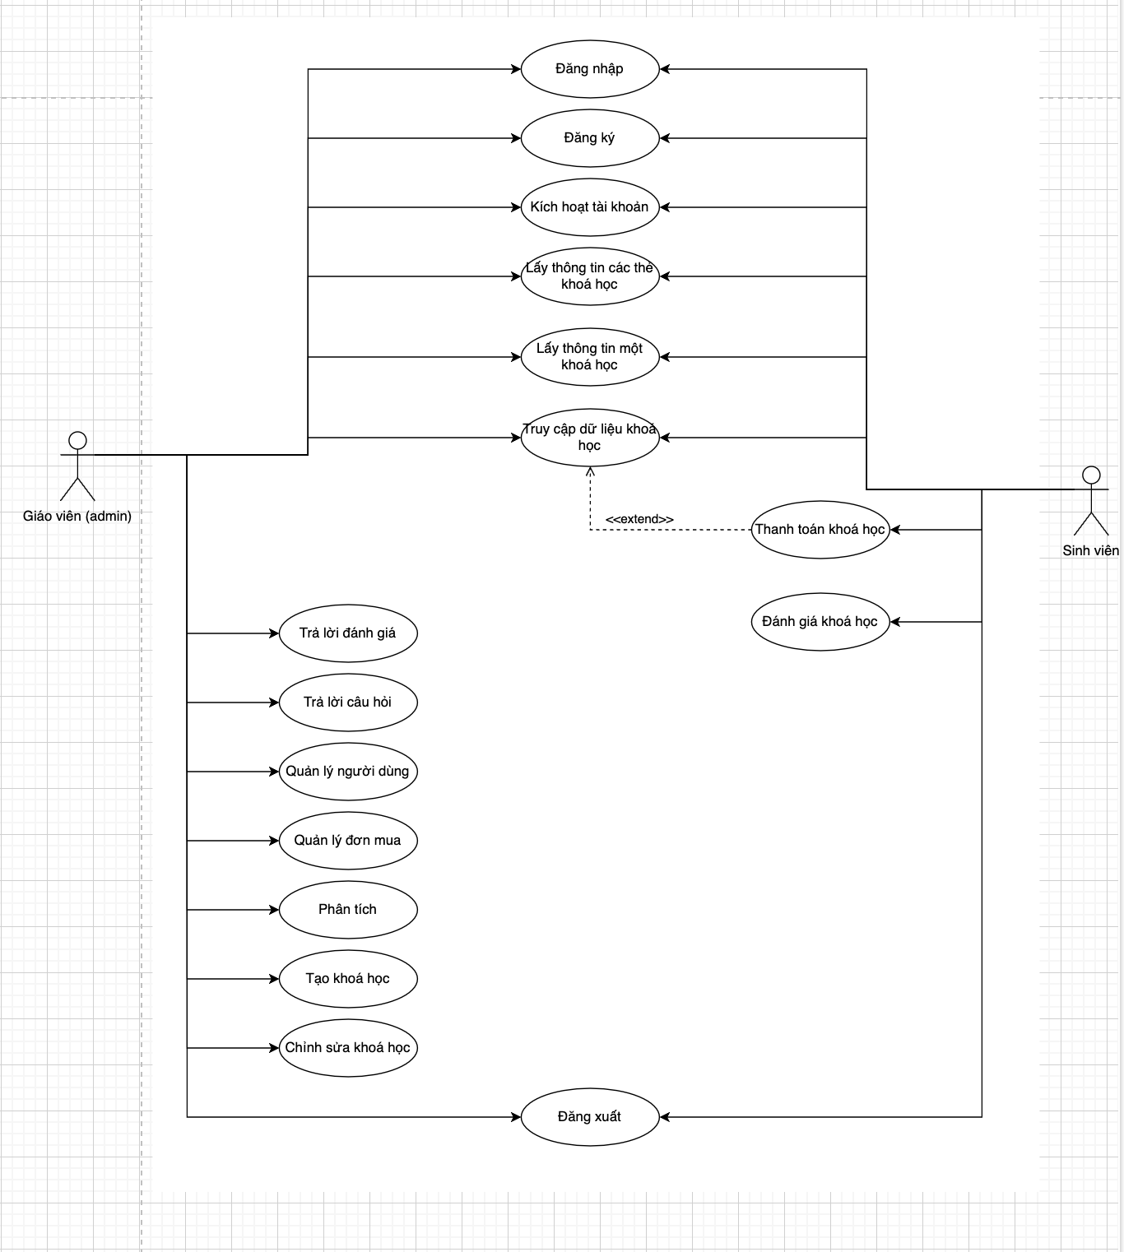

Hình 1 Sơ đồ use – case tổng quát

### A diagram of a diagram Đăng nhập

Hình 2 Sơ đồ sequence đăng nhập

#### Tác nhân (Actors):

* + - * + Giảng viên
        + Sinh viên.

#### Mục đích (Triggers):

* + - * + Đăng nhập hệ thống để thực hiện các chức năng của hệ thống.

#### Điều kiện trước (Preconditions):

* + - * + Click vào nút login hoặc nhập đường dẫn /login

#### Input

* + - * + Email, mật khẩu.
        + Cấp quyền Google Authenticator, Github Authenticator

#### Xử lý hệ thống (Basic flow)

* + - * + Hệ thống sẽ báo lỗi nếu bạn đăng nhập sai tên đăng nhập hoặc mật khẩu. Hệ thống cho phép nhập lại.

#### Output

* + - * + Chuyển về trang chủ, với thanh header có thông tin user.
        + Thông báo đăng nhập thành công.

### Đăng ký

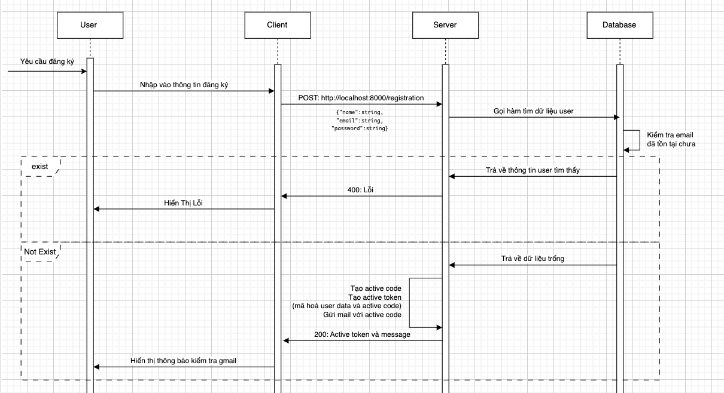

Hình 3 sơ đồ sequence đăng ký user

#### Tác nhân (Actors):

* + - * + Giảng viên.
        + Sinh viên.

#### Mục đích (Triggers):

* + - * + Đăng ký tài khoản để sử dụng các chức năng của hệ thống

#### Điều kiện trước (Preconditions):

* + - * + Click vào nút đăng k‎ hoặc đường dẫn /register.

#### Input

* + - * + Email
        + Họ và tên
        + Mật khẩu
        + Xác nhận mật khẩu

#### Xử lý hệ thống (Basic flow)

* + - * + Nếu trường xác nhận mật khẩu khác với trường mật khẩu, thông báo lỗi không trùng khớp.
        + Hệ thông kiểm tra Email đã tồn tại trong Database chưa nếu có rồi thì thông báo lỗi

#### Output

* + - * + Thông báo kiểm tra email để lấy mã kích hoạt và chuyển trang sang trang sang trang kích hoạt tài khoản.

### Kích hoạt tài khoản

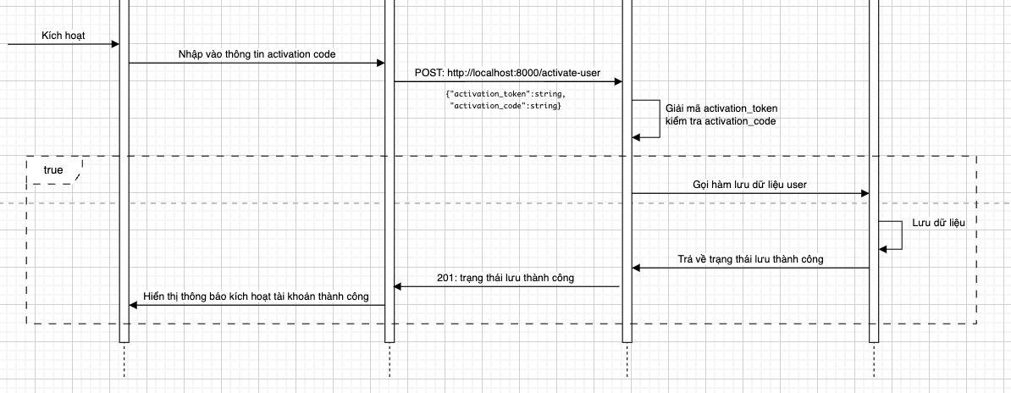

Hình 4 sơ đồ sequence kích hoạt tài khoản

#### Tác nhân (Actors):

* + - * + Giảng viên.
        + Sinh viên.

#### Mục đích (Triggers):

* + - * + Kích hoạt tài khoản, xác nhận người dùng thực có nhu cầu muốn đăng kí tài khoản .

#### Điều kiện trước (Preconditions):

* + - * + Đăng nhập hệ thống.

#### Input

* + - * + Mã kích hoạt

#### Xử lý hệ thống (Basic flow)

* + - * + Người dùng gửi lên đúng mã code hệ thống sẽ trả về thông báo thành công

#### Output

* + - * + Thông báo kích hoạt thành công và chuyển về trang đăng nhập.

### Lấy thông tin các thẻ khoá học

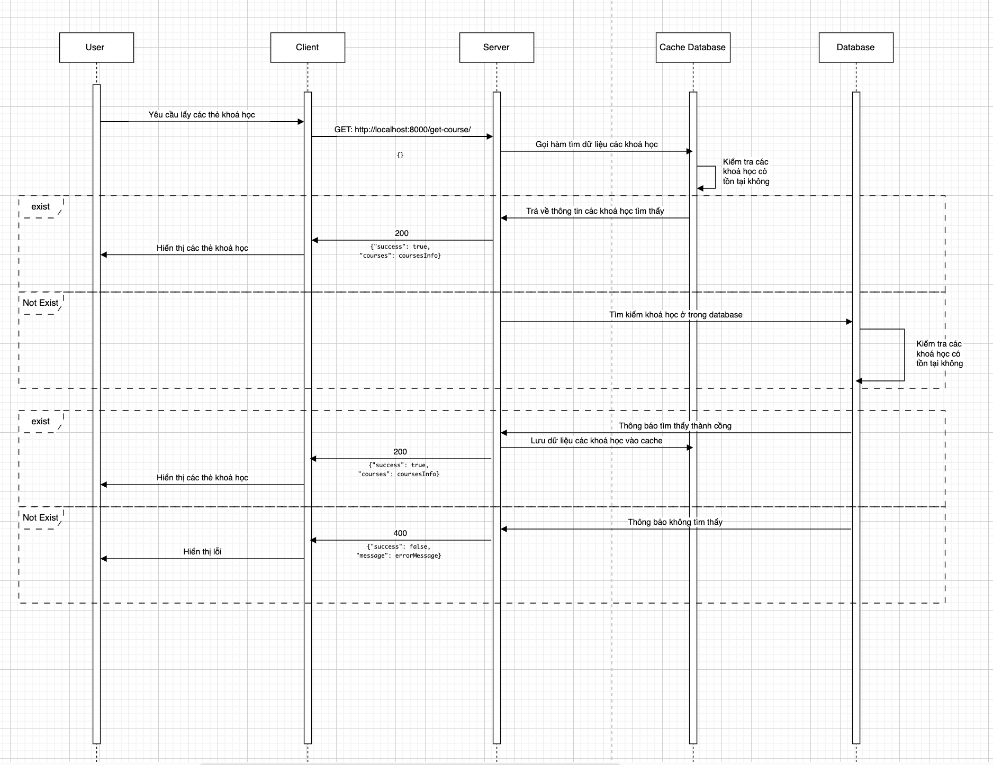

Hình 5 sơ đồ sequence lấy các thẻ khoá học

#### Tác Nhân (Actors):

* + - * + Giảng viên.
        + Sinh viên.

#### Mục đích (Triggers):

* + - * + Hiển thị thẻ một khoá học thu hút sinh viên ấn vào xem thông tin khoá học.

#### Điều kiện trước (Preconditions):

* + - * + Đăng nhập thành công vào hệ thống.

#### Input

* + - * + Không có.

#### Xử lý hệ thống (Basic flow)

* + - * + Khi vào trang chủ, trang course hoặc đường dẫn /courses, client sẽ gọi api lấy tất cả các thẻ khoá học hoặc lấy theo điều kiện nếu đang ở trong trang courses hoặc đường dẫn /courses

#### Output

* + - * + Hiển thị các thẻ khoá học.

### Lấy thông tin của một khoá học

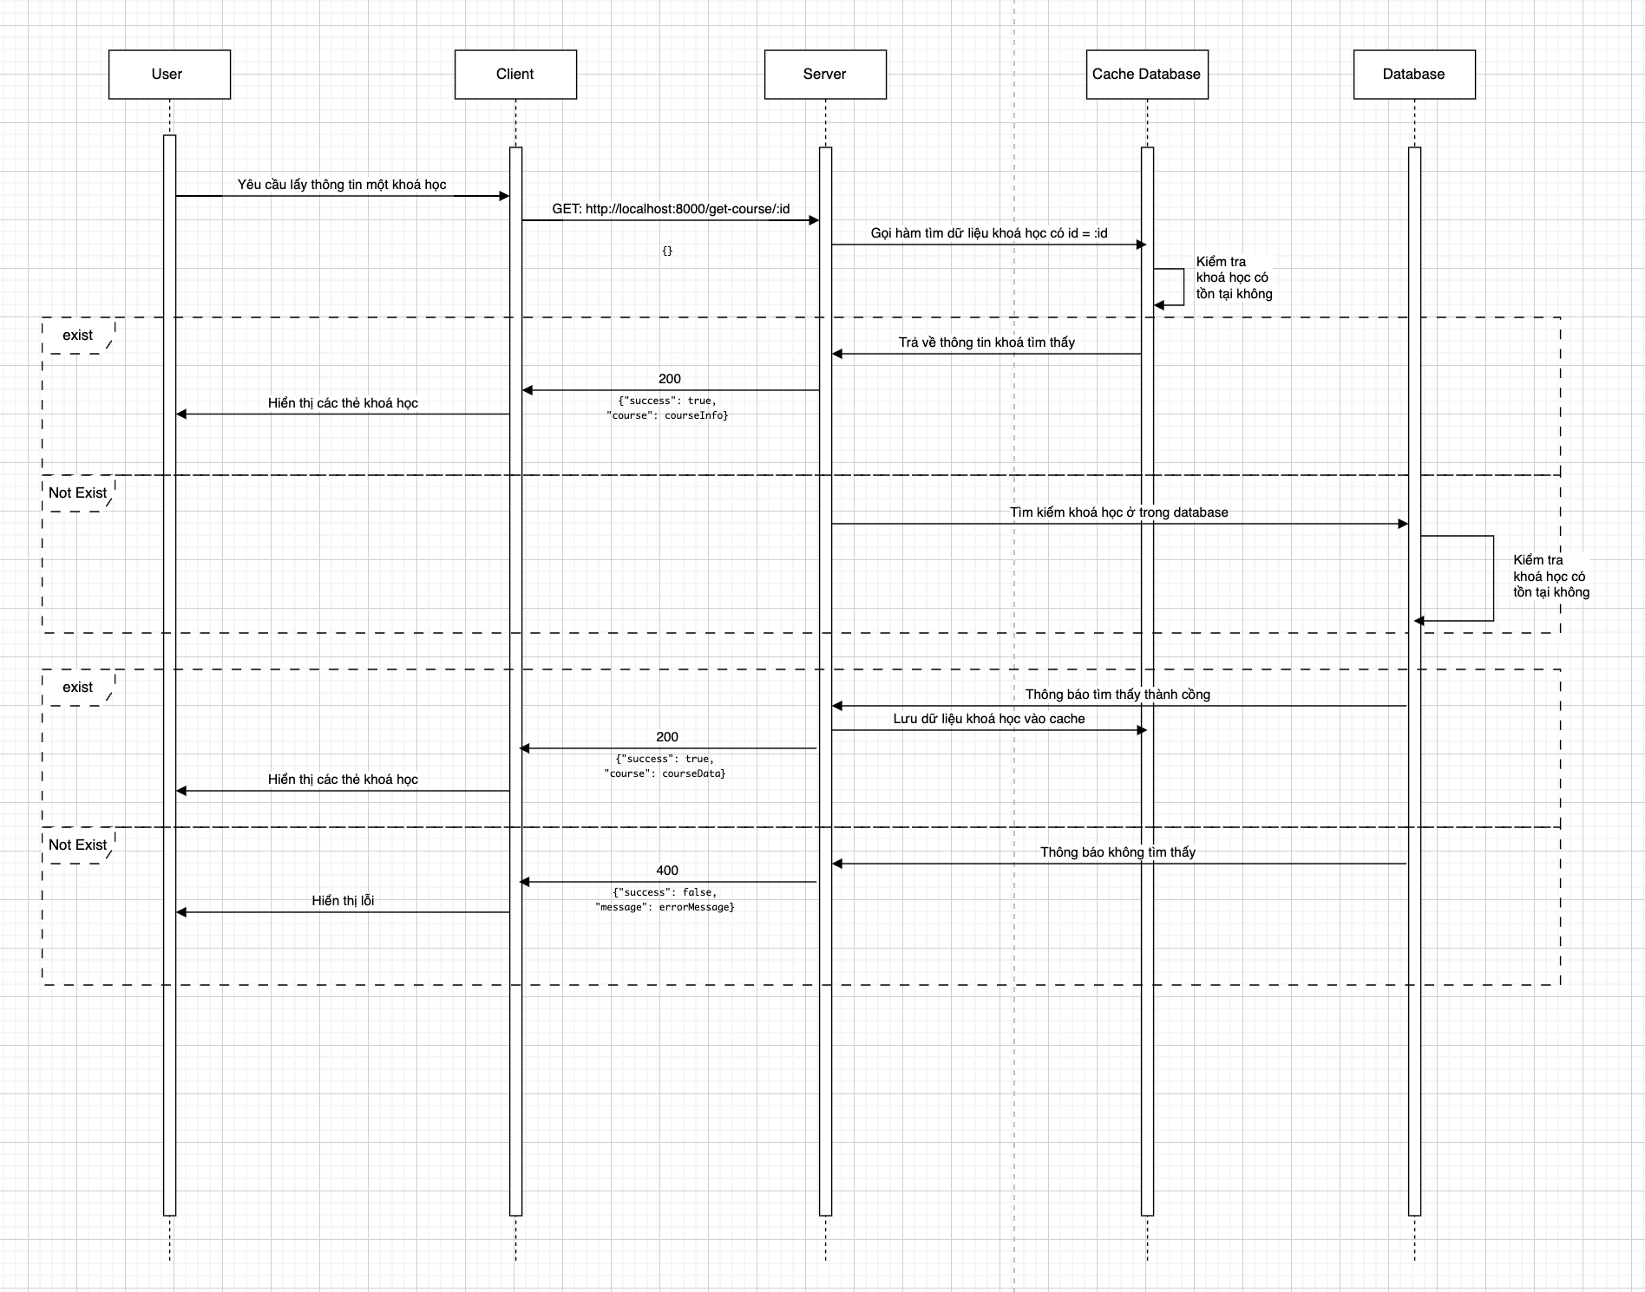

#### Tác Nhân (Actors):

* + - * + Giảng viên
        + Sinh viên

#### Mục đích (Triggers):

* + - * + Hiển thị thêm thông tin về một khoá học sau khi chọn 1 thẻ khoá học.

#### Điều kiện trước (Preconditions):

* + - * + Đăng nhập hệ thống, đã chọn một thẻ khoá học.

#### Input

* + - * + Không có

#### Xử lý hệ thống (Basic flow)

* + - * + Sau khi chọn một khoá học sẽ truyền id lên đường dẫn /courses/:id.
        + Từ id server sẽ tìm khoá học theo id và trả về thông tin giới thiệu của khoá học

#### Output

* + - * + Hiển thị thông tin về khoá học (Tiêu đề, mô tả, đánh giá, danh mục video)

### Thanh toán khoá học

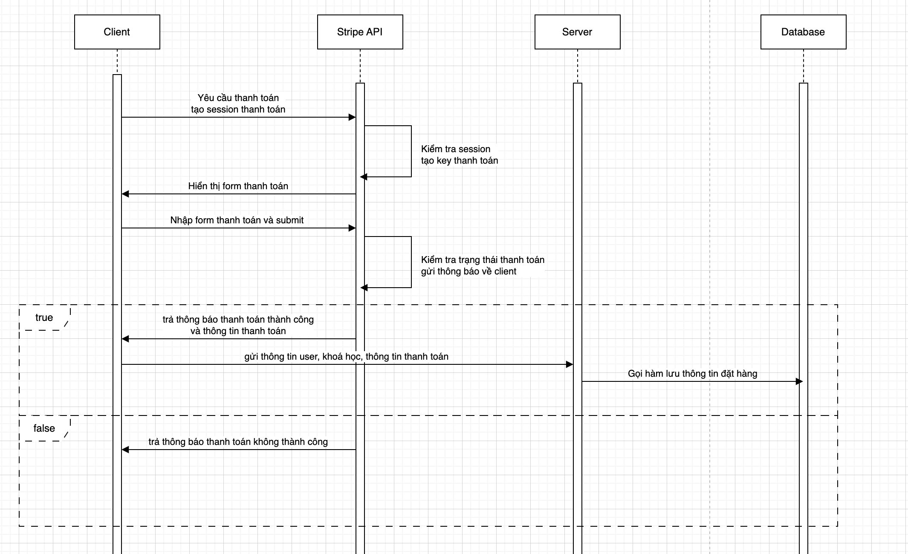

Hình 6 sơ đồ sequence thanh toán khoá học

#### Tác Nhân (Actors):

* + - * + Sinh viên

#### Mục đích (Triggers):

* + - * + Thanh toán trước khi có thể lấy dữ liệu khoá học nếu chưa thanh toán sẽ không lấy dược dữ liệu khoá học

#### Điều kiện trước (Preconditions):

* + - Đăng nhập hệ thống, chọn một khoá học.

#### Input

* + - Mã số thẻ, thông tin thẻ thanh toán

#### Xử lý hệ thống (Basic flow)

* + - Sau khi nhập xong thông tin thẻ và xác nhận thanh toán hệ thống sẽ kết nối tới API Stripe xác thực thanh toán và trả về thông tin thanh toán, nếu thành công sẽ chuyển trang sang trang truy cập khoá học

#### Output

* + - Thông báo thanh toán thành công và chuyển trang sang trang /course-access

### Truy cập dữ liệu khoá học

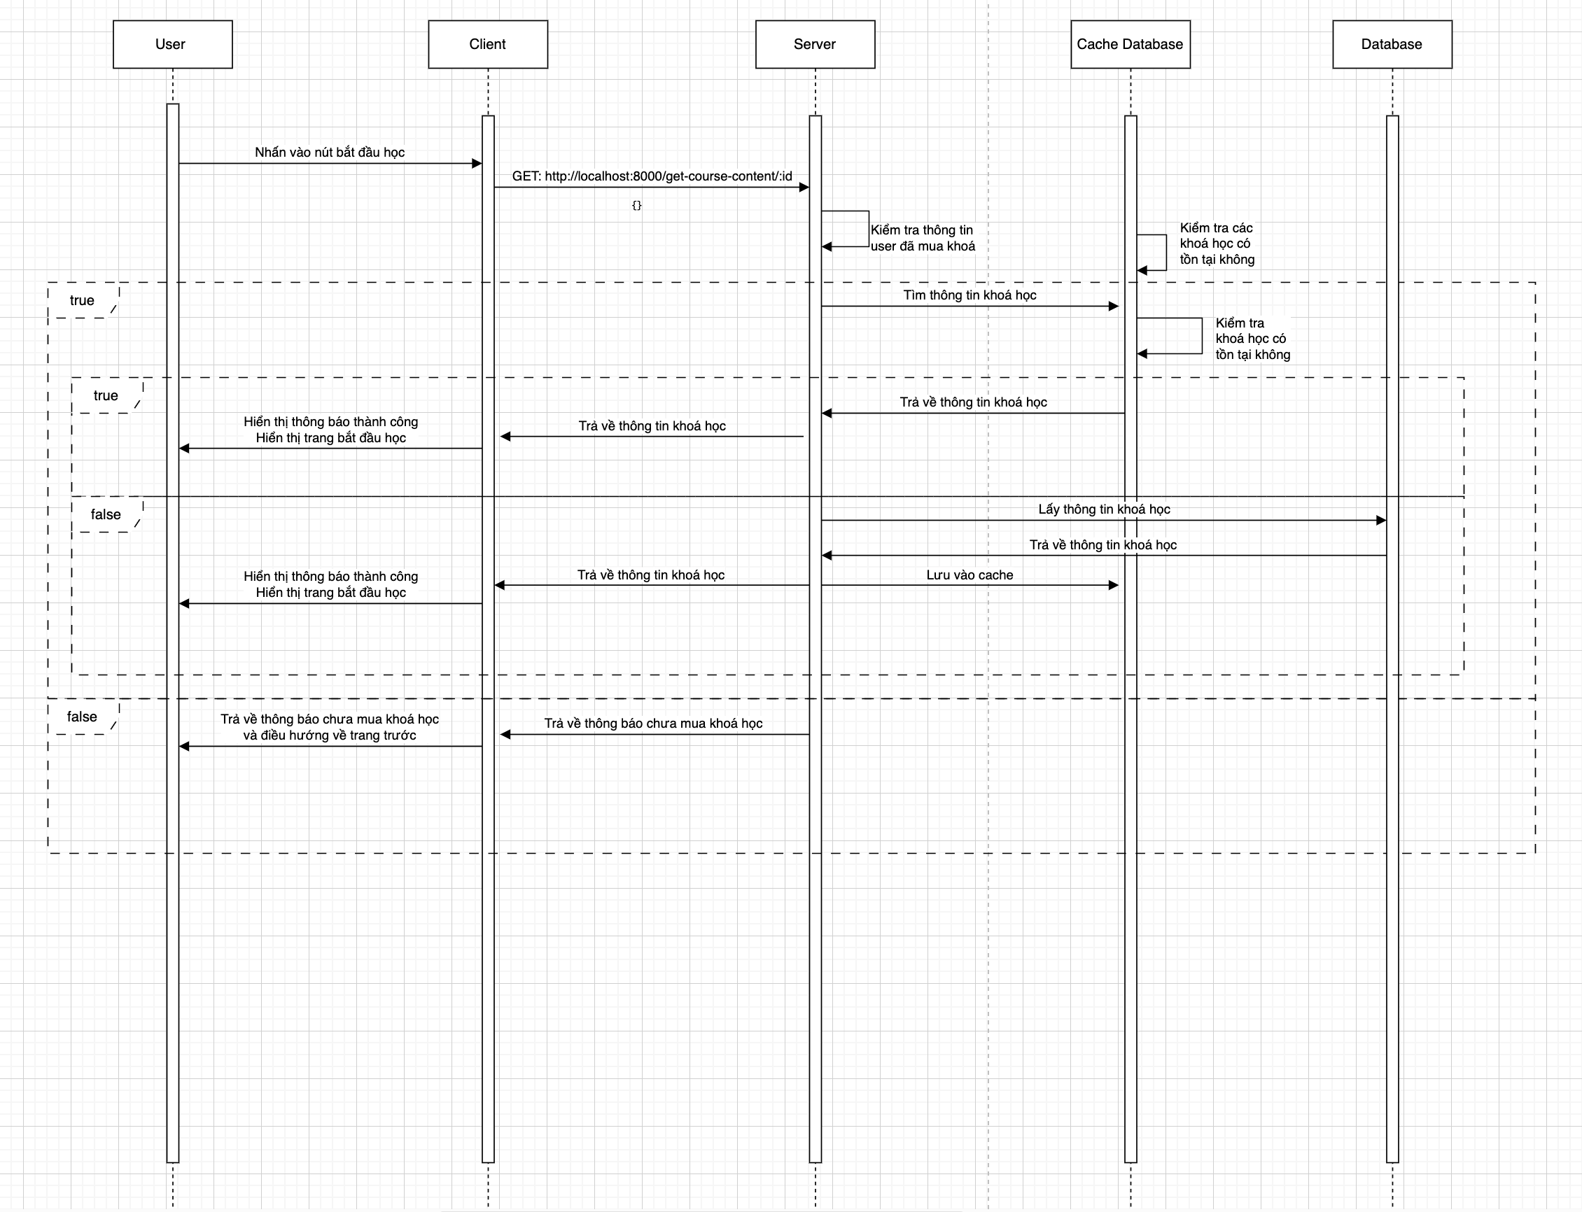

Hình 7 sơ đồ sequence truy cập dữ liệu khoá học

#### Tác nhân (Actors):

* + - * + Giảng viên
        + Sinh viên

#### Mục đích (Triggers):

* + - * + Lấy dữ liệu khoá học và thực hiện xem video

#### Điều kiện trước (Preconditions):

* + - * + Đăng nhập hệ thống, vào một khoá học và chọn bắt đầu học.

#### Input

* + - * + Không có

#### Xử lý hệ thống (Basic flow)

* + - * + Hệ thống sẽ kiểm tra người dùng đã thanh toán hay chưa nếu thanh toán sẽ hiện lên nút bắt đầu khoá học
        + Sau khi chọn bắt đầu khoá học sẽ chuyển sang trang /courses-access/:id

#### Output

* + - * + Chuyển trang sang trang /course-access/:id

### Gửi câu hỏi trong khoá học

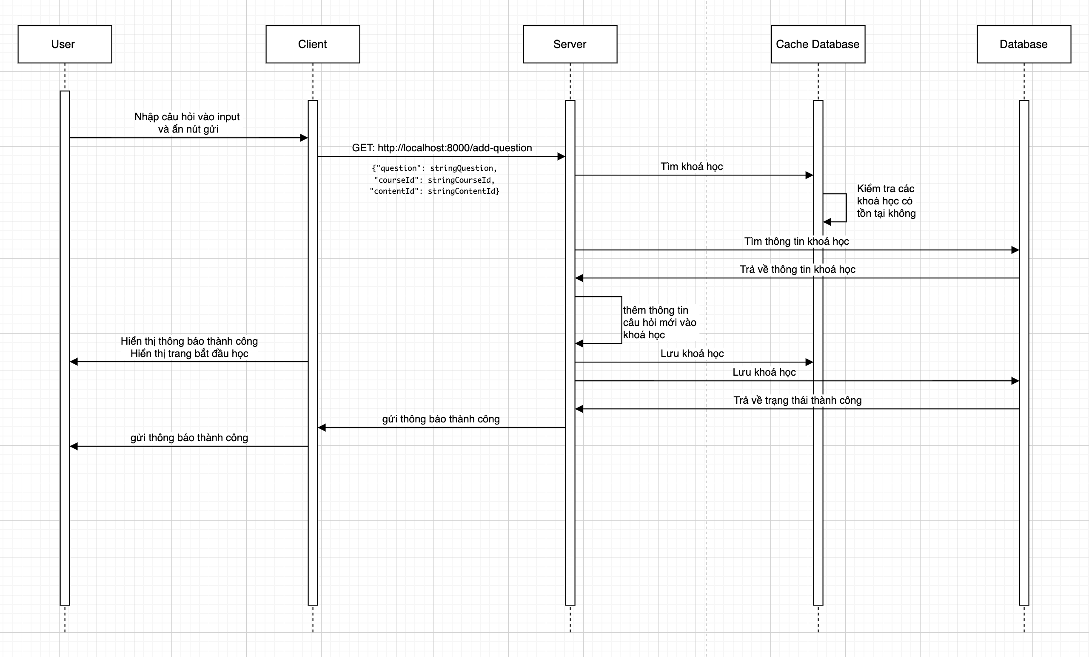

Hình 8 sơ đồ sequence gửi câu hỏi

#### Tác nhân (Actors):

* + - * + Sinh viên

#### Mục đích (Triggers):

* + - * + Đặt câu hỏi tương tác trong khoá học.

#### Điều kiện trước (Preconditions):

* + - * + Đăng nhập hệ thống. đang trong một khoá học

#### Input

* + - * + Câu hỏi.

#### Xử lý hệ thống (Basic flow)

* + - * + Sau khi đặt câu hỏi hệ thống sẽ xử lí thời gian thực và trả về cho các client đang trong khoá học theo thời gian thực

#### Output

* + - * + Hiển thị thông báo đặt câu hỏi thành công.
        + Hiển thị câu hỏi trực tiếp theo thời gian thực.
        + Hệ thống gửi thông báo về admin và gửi mail về admin

### Trả lời câu hỏi trong khoá học

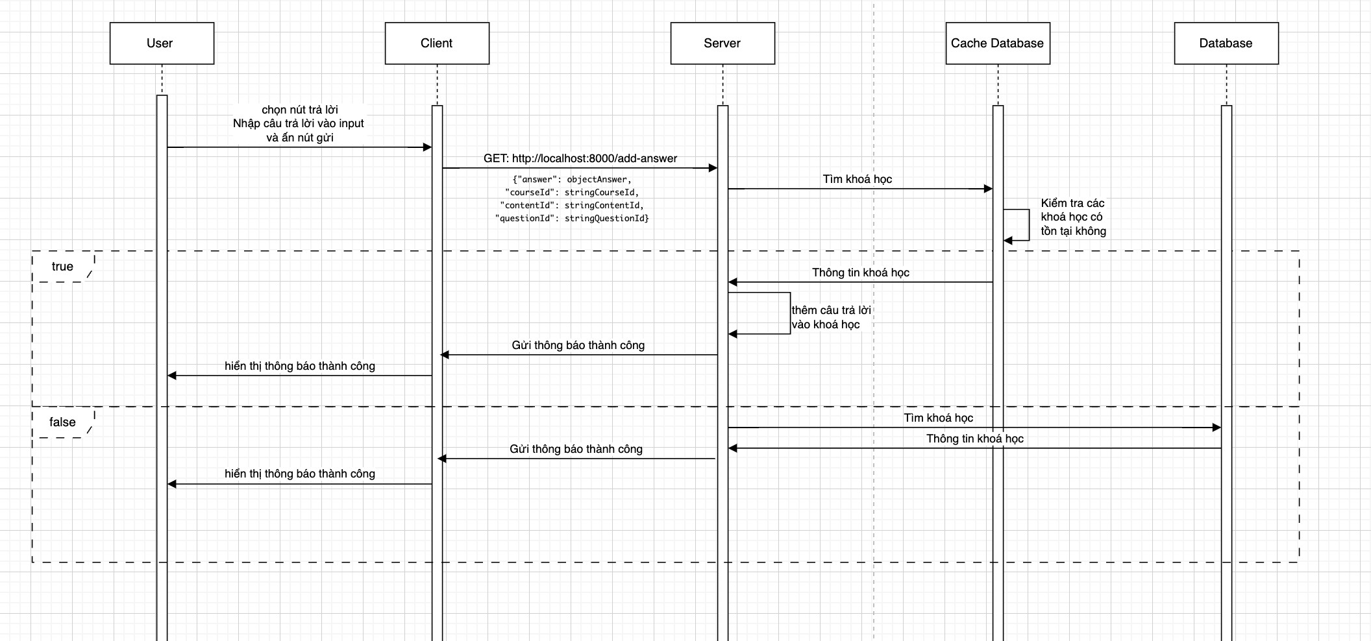

Hình 9 sơ đồ sequence trả lời câu hỏi

#### Tác nhân (Actors):

* + - * + Giảng viên.
        + Sinh viên.

#### Mục đích (Triggers):

* + - * + Trả lời câu hỏi tương tác trong khoá học.

#### Điều kiện trước (Preconditions):

* + - * + Đăng nhập hệ thống. đang trong một khoá học.

#### Input

* + - * + Câu trả lời.

#### Xử lý hệ thống (Basic flow)

* + - * + Sau khi đặt trả lời, hệ thống sẽ xử lí thời gian thực và trả về cho các client đang trong khoá học theo thời gian thực.

#### Output

* + - * + Hiển thị thông báo trả lời thành công.
        + Hiển thị trả lời trực tiếp theo thời gian thực.

### Đánh giá khoá học

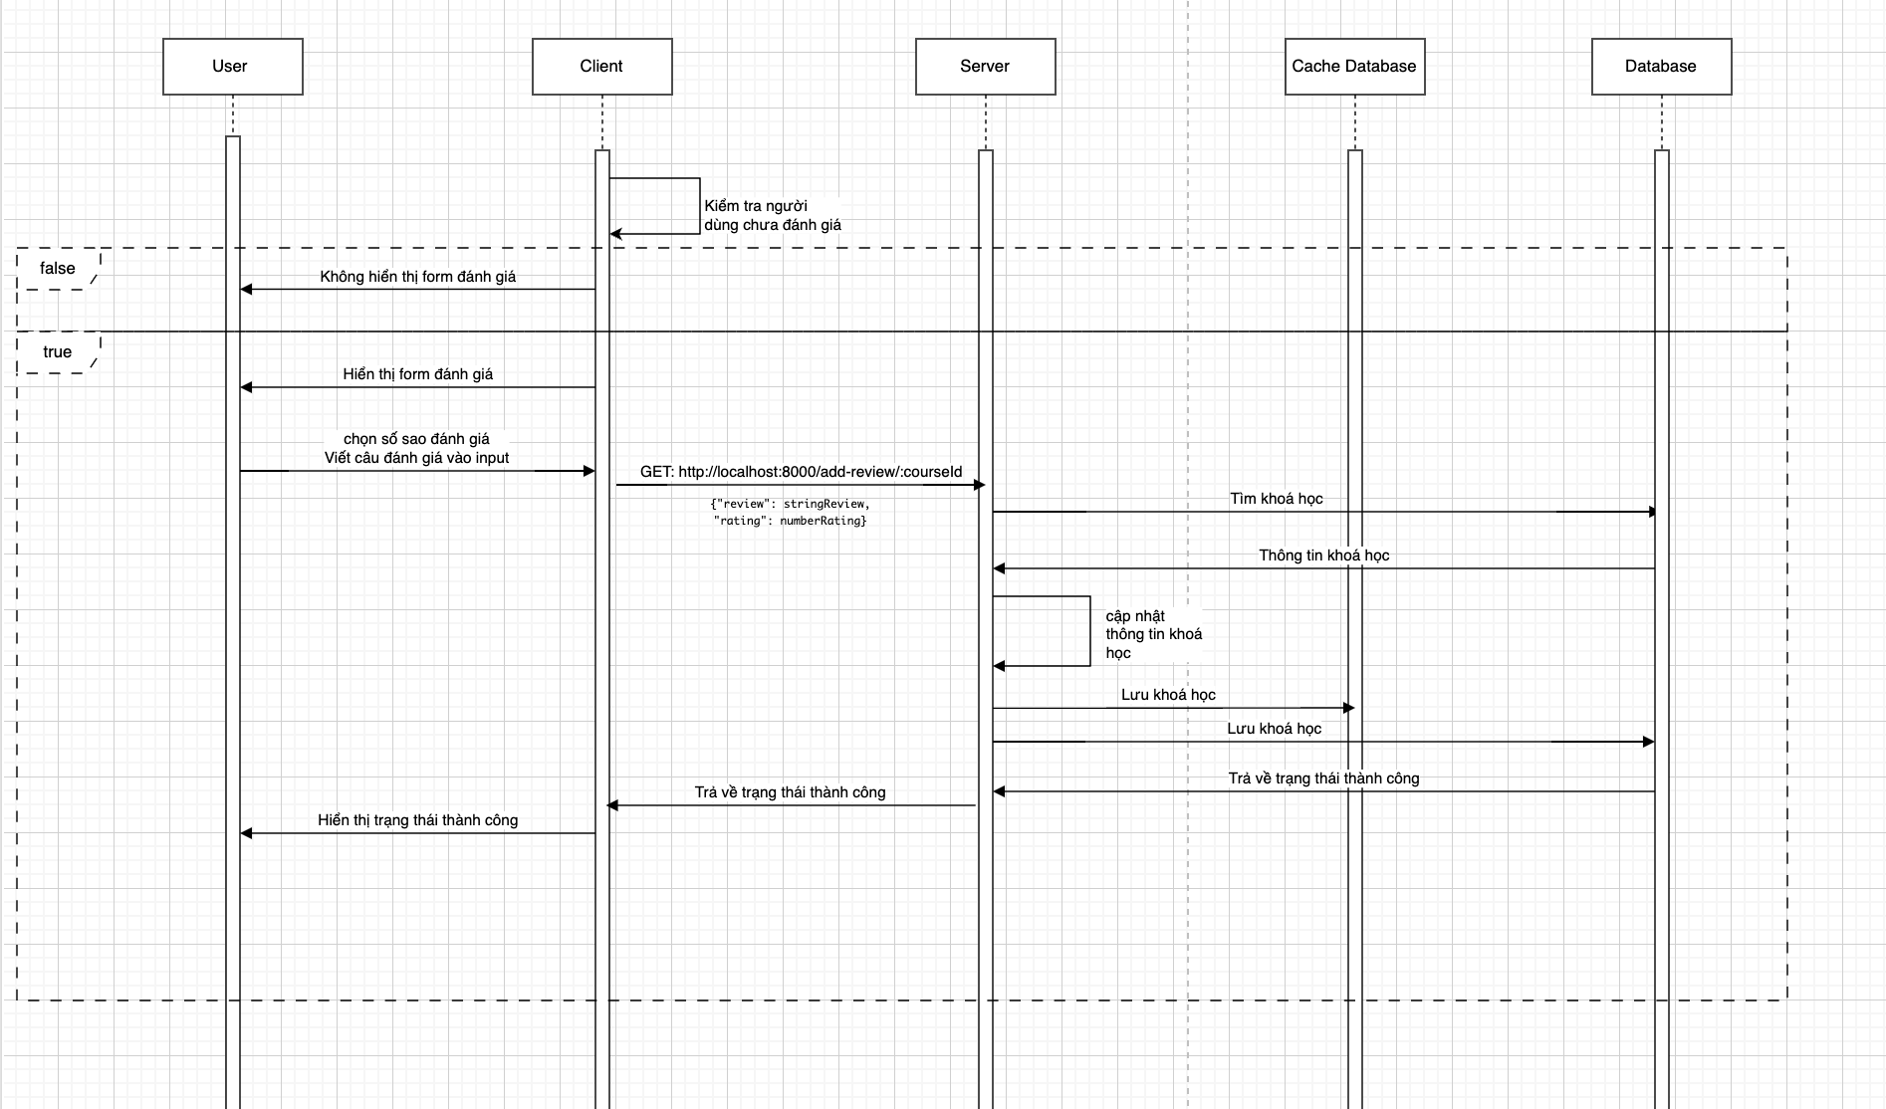

Hình 10 sơ đồ sequence đánh giá khoá học

#### Tác nhân (Actors):

* + - * + Sinh viên

#### Mục đích (Triggers):

* + - * + Đánh giá khoá học để những người dùng có đánh giá chính xác.

#### Điều kiện trước (Preconditions):

* + - * + Đăng nhập hệ thống. đang trong một khoá học.

#### Input

* + - * + Số sao đánh giá.
        + Câu đánh giá.

#### Xử lý hệ thống (Basic flow)

* + - * + Nếu người dùng đã đánh giá sẽ k thể đánh giá lại.
        + Nếu người dùng chưa đánh giá sẽ được chọn số sao đánh giá và textbox để viết đánh giá.
        + Sau khi gửi hệ thống sẽ gửi đi thông báo thời gian thực về admin và dữ liệu thời gian thực về các user đang trong khoá học.
        + Sau khi xử lí thành công hệ thống gửi mail về cho admin về việc đánh giá.

#### Output

* + - * + Hiển thị thông báo đánh gía thành công.
        + Gửi mail và thông báo cho admin khi có đánh giá mới.

### Trả lời đánh giá

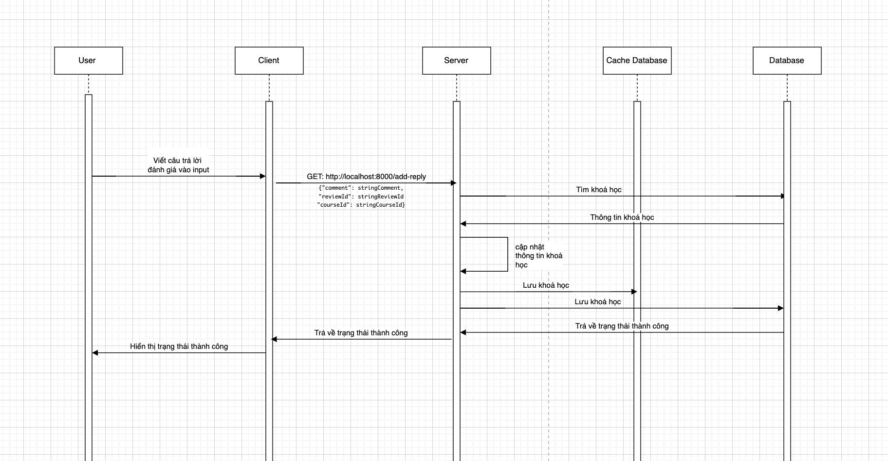

Hình 11 sơ đồ sequence trả lời đánh giá

#### Tác nhân (Actors):

* + - * + Giảng viên

#### Mục đích (Triggers):

* + - * + Trả lời các đánh giá và phản hồi của học viên về khóa học.
        + Thu thập phản hồi để cải thiện nội dung và phương pháp giảng dạy.

#### Điều kiện trước (Preconditions):

* + - * + Đăng nhập hệ thống. đang trong một khoá học.

#### Input

* + - * + Nội dung trả lời của admin cho các đánh giá của học viên.

#### Xử lý hệ thống (Basic flow)

* + - * + **Xem danh sách đánh giá:**

Giảng viên truy cập vào danh sách các đánh giá của học viên về khóa học.

* + - * + Chọn đánh giá để trả lời:

Giảng viên chọn một đánh giá cụ thể để trả lời

* + - * + Nhập phản hồi:

Giảng viên nhập nội dung phản hồi cho đánh giá đã chọn

* + - * + Lưu trữ phản hồi:

Hệ thống lưu trữ phản hồi của admin vào cơ sở dữ liệu và liên kết với đánh giá tương ứng

* + - * + Xác nhận và thông báo:

Hệ thống xác nhận rằng phản hồi đã được lưu trữ thành công

Hệ thống có thể gửi thông báo đến học viên rằng đánh giá của họ đã được trả lời qua email.

#### Output

* + - * + **Thông báo thành công/thất bại**: Hệ thống thông báo cho admin về kết quả của thao tác trả lời đánh giá. Gửi mail và thông báo cho giảng viên khi có đánh giá mới.

### Quản lý người dùng

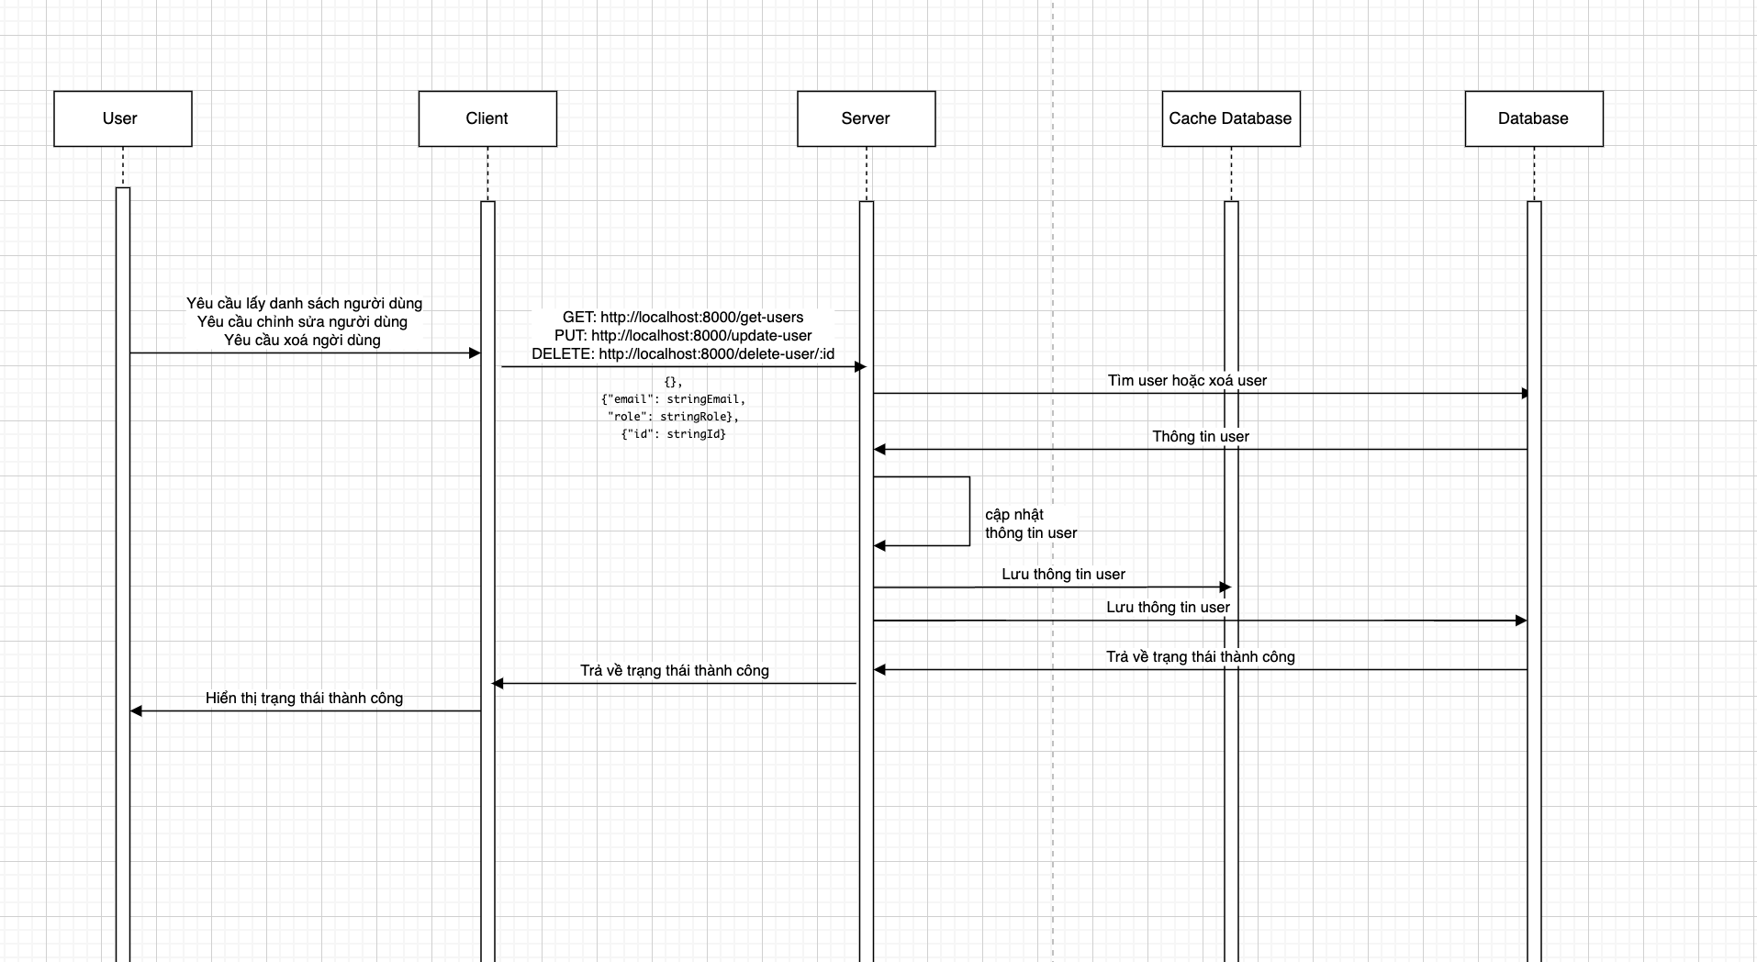

Hình 12 sơ đồ sequence quản lý người dùng

#### Tác Nhân (Actors):

* + - * + Giảng viên

#### Mục đích (Triggers):

* + - * + **Quản lý thông tin người dùng:** Thêm mới, sửa đổi, xóa và xem thông tin chi tiết của người dùng.
        + **Theo dõi hoạt động người dùng:** Xem và giám sát các hoạt động của người dùng trên hệ thống.

#### Điều kiện trước (Preconditions):

* + - * + Giảng viên phải đăng nhập vào hệ thống.
        + Hệ thống phải có sẵn dữ liệu người dùng để quản lý.

#### Input

* + - * + **Thông tin người dùng:** Bao gồm tên, email, số điện thoại, vai trò, trạng thái (active/inactive), vv.
        + **Hành động yêu cầu:** Thêm mới, sửa đổi, xóa, xem thông tin, thay đổi quyền hạn.

#### Xử lý hệ thống (Basic flow)

* + - * + Sửa đổi thông tin người dùng:

Nhận yêu cầu sửa đổi và thông tin cần thay đổi từ admin.

Kiểm tra tính hợp lệ của thông tin mới.

Cập nhật thông tin trong cơ sở dữ liệu.

* + - * + Xóa người dùng:

Nhận yêu cầu xóa từ admin.

Kiểm tra quyền hạn của admin để đảm bảo quyền xóa.

Xóa thông tin người dùng khỏi cơ sở dữ liệu.

* + - * + Xem thông tin người dùng:

Nhận yêu cầu từ admin.

Truy vấn cơ sở dữ liệu để lấy thông tin chi tiết của người dùng.

Hiển thị thông tin cho admin.

#### Output

* + - * + **Thông báo thành công/thất bại:** Sau mỗi thao tác, hệ thống sẽ thông báo cho admin về kết quả của thao tác (thêm mới, sửa đổi, xóa, vv).
        + **Danh sách người dùng:** Hiển thị danh sách người dùng hiện tại sau khi thêm, sửa, hoặc xóa..
        + **Lịch sử hoạt động**: Hiển thị danh sách hoạt động của người dùng khi admin yêu cầu theo dõi.

### Quản lý đơn mua

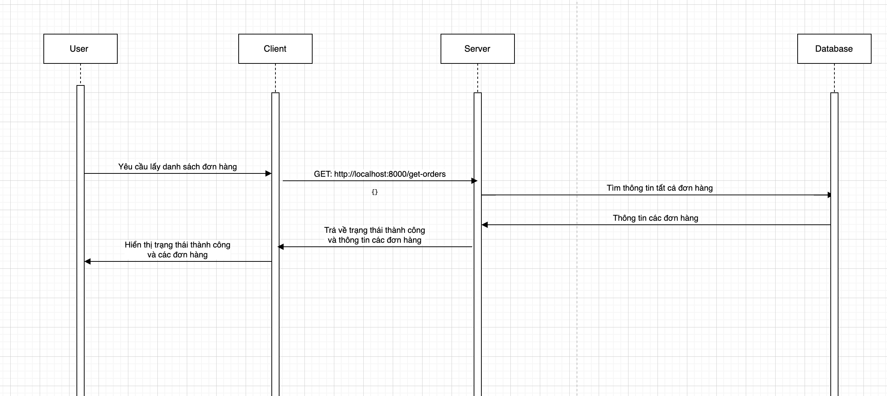

Hình 13 sơ đồ sequence quản lý đơn mua

#### Tác Nhân (Actors):

* + - * + Giảng viên

#### Mục đích (Triggers):

* + - * + **Quản lý hóa đơn**: Thêm mới, sửa đổi, xóa và xem thông tin chi tiết của hóa đơn.
        + **Theo dõi và báo cáo**: Xem và xuất báo cáo về hóa đơn và các giao dịch liên quan

#### Điều kiện trước (Preconditions):

* + - * + Giảng viên phải đăng nhập vào hệ thống.
        + Hệ thống phải có sẵn dữ liệu hóa đơn để quản lý.

#### Input

* + - * + **Thông tin hóa đơn**: Bao gồm ngày tạo, tên khách hàng, tên sản phẩm/dịch vụ, đơn giá, tổng tiền, ngày tạo, vv.
        + **Hành động yêu cầu**: Xem thông tin, xuất báo cáo.

#### Xử lý hệ thống (Basic flow)

* + - * + Xem thông tin hóa đơn:

Nhận yêu cầu từ admin.

Truy vấn cơ sở dữ liệu để lấy thông tin chi tiết của hóa đơn.

Hiển thị thông tin cho admin.

* + - * + Xuất báo cáo hoá đơn:

Nhận yêu cầu xuất báo cáo từ admin.

Xác định khoảng thời gian và tiêu chí báo cáo.

Truy vấn cơ sở dữ liệu để tổng hợp thông tin.

Xuất báo cáo dưới dạng file PDF, CSV, hoặc định dạng khác.

#### Output

* + - * + **Danh sách hóa đơn**: Hiển thị danh sách hóa đơn hiện tại sau khi thêm, sửa, hoặc xóa.
        + **Báo cáo hóa đơn**: Xuất báo cáo hóa đơn theo yêu cầu của admin.

### Tạo khoá học

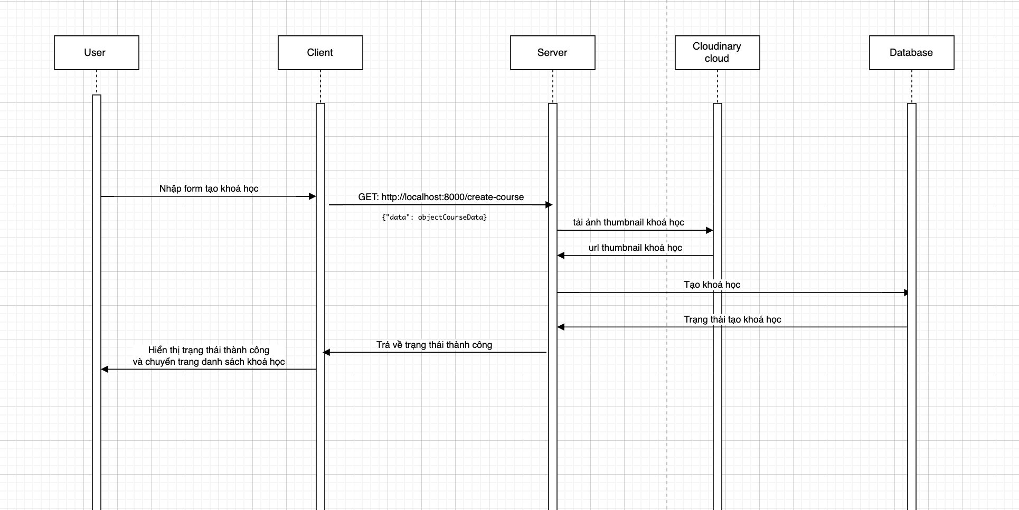

Hình 14 sơ đồ sequence tạo khoá học

#### Tác Nhân (Actors):

* + - * + Giảng viên

#### Mục đích (Triggers):

* + - * + Thiết lập và cấu hình các khóa học mới.

#### Điều kiện trước (Preconditions):

* + - * + Giảng viên phải đăng nhập vào hệ thống.

#### Input

* + - * + **Thông tin khóa học**: Bao gồm tên khóa học, mô tả, thẻ khoá học, danh sách bài giảng, thời gian học, id video, học phí, vv.

#### Xử lý hệ thống (Basic flow)

* + - * + **Thông tin khóa học:**

Bao gồm tên khóa học, mô tả, thẻ khoá học, danh sách bài giảng, thời gian học, id video, học phí, vv.

* + - * + Nhập thông tin khoá học:

Giảng viên nhập thông tin khóa học vào biểu mẫu (form) tạo khóa học

* + - * + Kiểm tra tính hợp lệ:

Hệ thống kiểm tra các thông tin đầu vào.

Nếu thông tin không hợp lệ, hệ thống thông báo lỗi và yêu cầu admin nhập lại

* + - * + Lưu trữ thông tin:

Sau khi kiểm tra tính hợp lệ, hệ thống lưu trữ thông tin khóa học vào cơ sở dữ liệu.

* + - * + **Xác nhận và thông báo:**

Hệ thống xác nhận việc tạo khóa học thành công

#### Output

* + - * + **Thông báo thành công/thất bại**: Sau khi xử lý, hệ thống sẽ thông báo cho giảng viên về kết quả của thao tác (tạo khóa học thành công hoặc thất bại).
        + **Danh sách khóa học**: Hiển thị danh sách khóa học hiện tại sau khi tạo khóa học mới.

### Chỉnh sửa khoá học

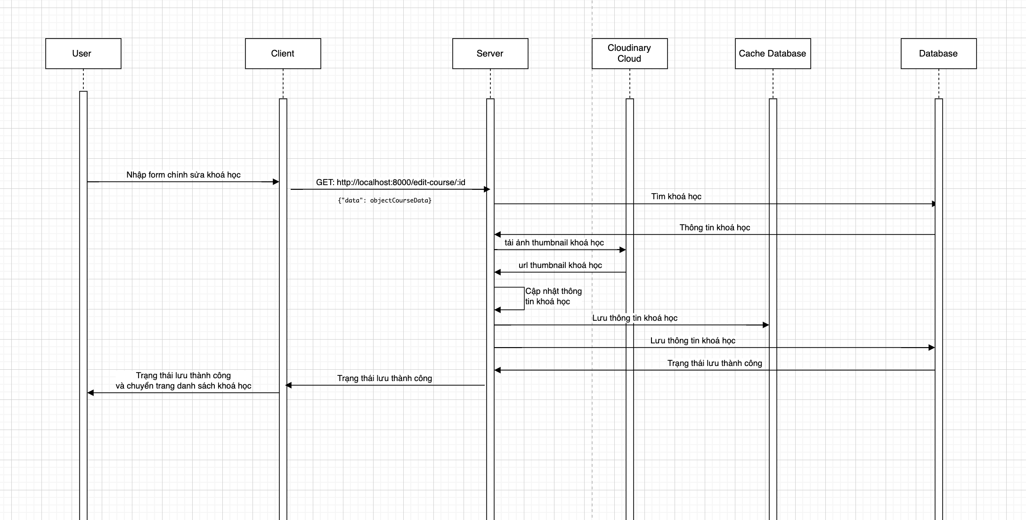

Hình 15 sơ đồ sequence chỉnh sửa khoá học

#### Tác Nhân (Actors):

* + - * + Giảng viên

#### Mục đích (Triggers):

* + - * + Chỉnh sửa và cập nhật các thông tin chi tiết của khóa học hiện có.

#### Điều kiện trước (Preconditions):

* + - * + Giảng viên phải đăng nhập vào hệ thống.

#### Input

* + - * + Thông tin cần chỉnh sửa của khóa học.

#### Xử lý hệ thống (Basic flow)

* + - * + Chọn khóa học cần chỉnh sửa:

Giảng viên chọn khóa học cần chỉnh sửa từ danh sách khóa học hiện có.

* + - * + **Nhập thông tin chỉnh sửa:**

Giảng viên nhập các thông tin cần chỉnh sửa vào biểu mẫu (form) chỉnh sửa khóa học.

* + - * + Kiểm tra tính hợp lệ:

Hệ thống kiểm tra các thông tin đầu vào.

Nếu thông tin không hợp lệ, hệ thống thông báo lỗi và yêu cầu giảng viên nhập lại.

* + - * + Cập nhật thông tin:

Sau khi kiểm tra tính hợp lệ, hệ thống cập nhật thông tin khóa học trong cơ sở dữ liệu.

* + - * + **Xác nhận và thông báo:**

Hệ thống xác nhận việc chỉnh sửa khóa học thành công.

#### Output

* + - * + **Thông báo thành công/thất bại**: Sau khi xử lý, hệ thống sẽ thông báo cho giảng viên về kết quả của thao tác chỉnh sửa khoá học (thành công hoặc thất bại).

### Phân tích khoá học, người dùng, hoá đơn

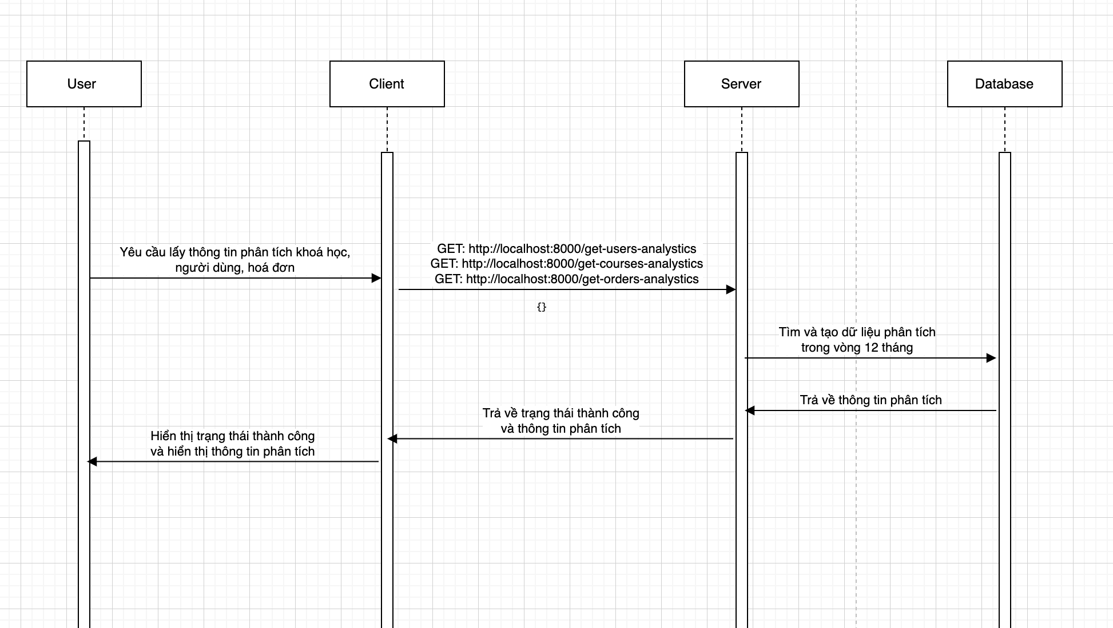

Hình 16 sơ đồ sequence phân tích

#### Tác Nhân (Actors):

* + - * + Giảng viên

#### Mục đích (Triggers):

* + - * + Phân tích số lượng người dùng tham gia vào khoá học, đăng ký vào hệ thống và mua khoá học.

#### Điều kiện trước (Preconditions):

* + - * + Giảng viên phải đăng nhập vào hệ thống.

#### Input

* + - * + **Hành động yêu cầu**: Yêu cầu phân tích dữ liệu.

#### Xử lý hệ thống (Basic flow)

* + - * + Giảng viên yêu cầu phân tích dữ liệu
        + Hệ thống truy vấn dữ liệu về khóa học từ cơ sở dữ liệu.
        + Hệ thống tổng hợp và phân tích các số liệu
        + Hệ thống hiển thị các báo cáo và biểu đồ liên quan

#### Output

* + - * + **Báo cáo và biểu đồ**: Các báo cáo chi tiết và biểu đồ phân tích dữ liệu về khóa học, người dùng, và hóa đơn.
        + **Thông báo thành công/thất bại**: Sau khi xử lý, hệ thống sẽ thông báo cho admin về kết quả của thao tác phân tích (thành công hoặc thất bại).

### Đăng xuất

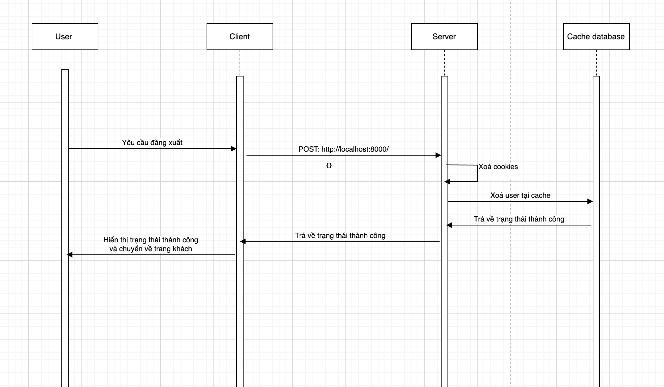

Hình 17 sơ đồ sequence đăng xuất

#### Tác Nhân (Actors):

* + - * + Giảng viên
        + Sinh viên.

#### Mục đích (Triggers):

* + - * + **Thoát khỏi hệ thống** và Đảm bảo an toàn và bảo mật thông tin, kết thúc phiên làm việc.

#### Điều kiện trước (Preconditions):

* + - * + Người dùng đã đăng nhập vào hệ thống và đang ở trong một phiên làm việc.

#### Input

* + - * + **Yêu cầu đăng xuất**: Hành động yêu cầu thoát khỏi hệ thống của người dùng (thường là nhấp vào nút "Đăng xuất").

#### Xử lý hệ thống (Basic flow)

* + - * + **Xác nhận yêu cầu đăng xuất**:

Người dùng nhấp vào nút "Đăng xuất"

* + - * + **Kiểm tra phiên làm việc**:

Hệ thống kiểm tra phiên làm việc hiện tại của người dùng.

* + - * + **Xử lý đăng xuất**:

Hệ thống xóa hoặc vô hiệu hóa token phiên làm việc của người dùng.

* + - * + **Xác nhận đăng xuất**:

Hệ thống xác nhận người dùng đã đăng xuất thành công.

* + - * + **Chuyển hướng**:

Hệ thống chuyển hướng người dùng về trang đăng nhập hoặc trang chủ công cộng.

#### Output

* + - * + **Thông báo đăng xuất thành công**: Hệ thống thông báo cho admin biết rằng quá trình đăng xuất đã hoàn tất.
        + **Trang đăng nhập hoặc trang chủ công cộng**: Hiển thị trang đăng nhập hoặc trang chủ công cộng sau khi đăng xuất.

# Đặc tả API

## API Đăng nhập (login)

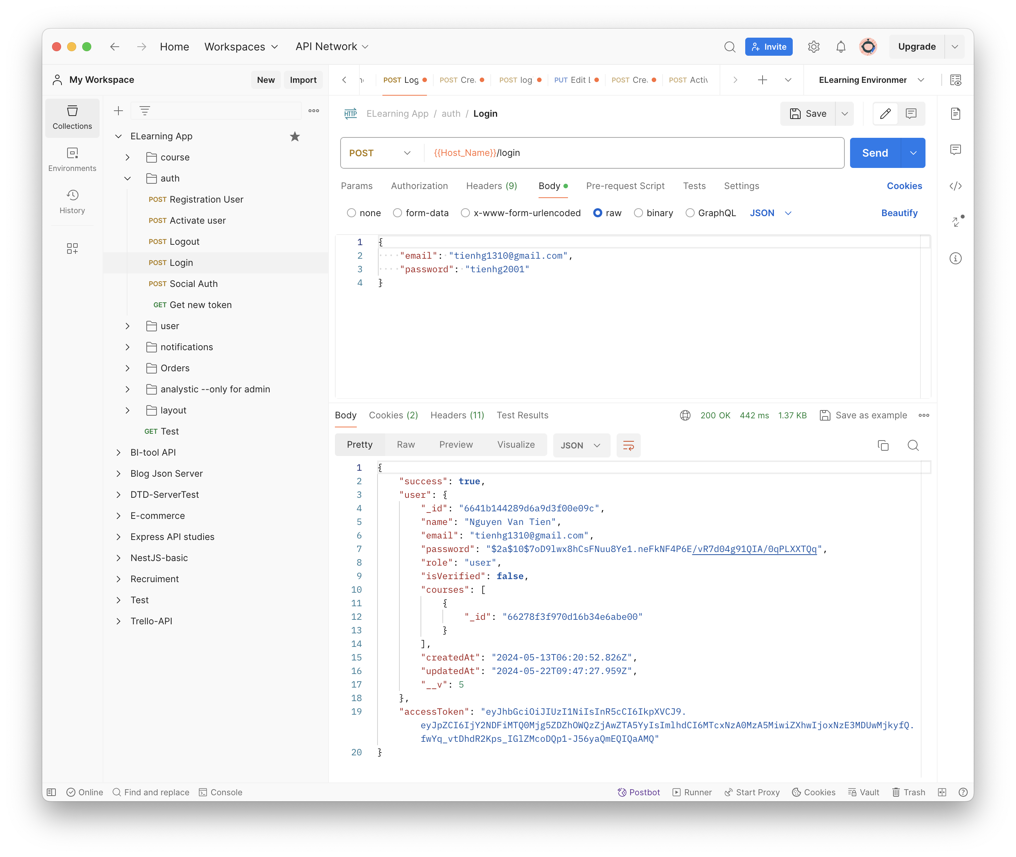

#### Tổng quan:

* + - * + API Đăng Nhập cho phép người dùng xác thực thông tin đăng nhập và nhận lại một mã token để truy cập các tài nguyên bảo mật.

#### Điểm cuối (Endpoints):

* + - * + **URL**: /api/v1/login
        + **Phương thức HTTP**: POST

#### Xác thực và Ủy quyền

* + - * + **Phương thức xác thực**: Không yêu cầu xác thực cho endpoint này.
        + **Chú ý**: Sau khi nhận được token từ API này, sử dụng token này để xác thực các yêu cầu tiếp theo.

#### Tham số Yêu cầu (Requests):

* + - * + Tiêu đề (Request Headers)

Content-Type: application/json

* + - * + Thân (Request Body),

email (bắt buộc): Email người dùng.

password (bắt buộc): Mật khẩu của người dùng.

#### Phản hồi (Responses)

* + - * + Phản hồi sẽ ở định dạng JSON với các trường sau:

**success (boolean):** Trạng thái thành công.

**user (object):** Tin nhắn trạng thái.

**accessToken (string):** Mã token JWT để xác thực các yêu cầu tiếp theo

* + - * + Token mới sẽ được lưu trong cookie với các thuộc tính sau:

**accessToken (string):** Mã token JWT để xác thực các yêu cầu tiếp theo

**refreshToken (string):** Mã token JWT để làm mới token

#### Mã trạng thái

* + - * + **200 OK**: Đăng nhập thành công.
        + **400 Bad Request**: Yêu cầu không hợp lệ (thiếu hoặc sai định dạng tham số).
        + **401 Unauthorized**: Thông tin đăng nhập không chính xác.
        + **500 Internal Server Error**: Lỗi từ máy chủ.

## API Đăng ký (registration)

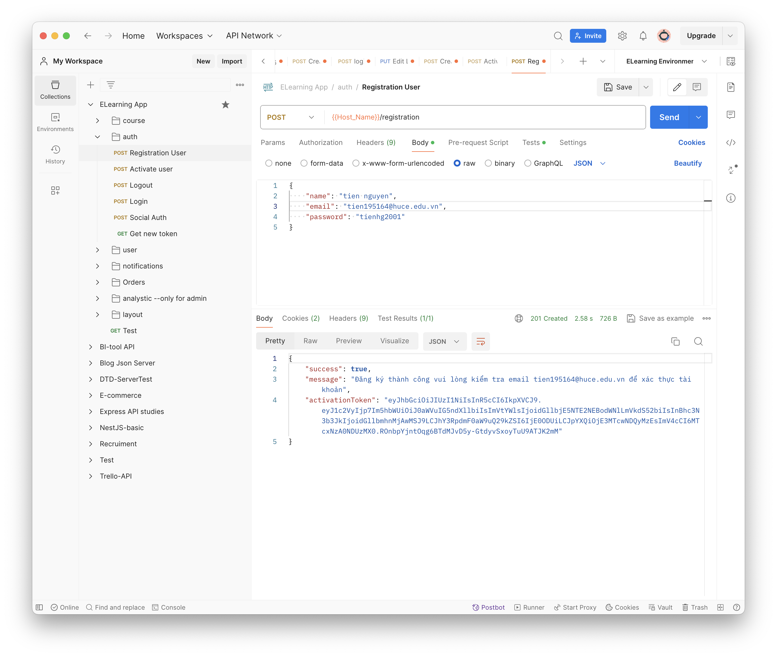

#### Tổng quan:

* + - * + API Đăng Ký cho phép người dùng tạo tài khoản mới bằng cách cung cấp các thông tin cần thiết.

#### Điểm cuối (Endpoints):

* + - * + **URL**: /api/v1/registration
        + **Phương thức HTTP**: POST

#### Xác thực và Ủy quyền

* + - * + **Phương thức xác thực**: Không yêu cầu xác thực cho endpoint này.
        + **Chú ý**: Sau khi đăng ký người dùng sẽ nhận được thông tin activeToken từ response và activeCode qua gmail, người dùng sử dụng thông tin trên để kích hoạt tài khoản.

#### Tham số Yêu cầu (Requests):

**Tiêu đề (Request Headers)**

Content-Type: application/json

**Thân (Request Body)**,

**password (bắt buộc):** Mật khẩu của người dùng.

**email (bắt buộc):** Địa chỉ email của người dùng.

**name (tùy chọn):** Tên đầy đủ của người dùng

#### Phản hồi (Responses)

Phản hồi sẽ ở định dạng JSON với các trường sau:

**success (boolean):** Trạng thái thành công.

**message (string):** Tin nhắn trạng thái.

**activationToken (string):** Token kích hoạt.

#### Mã trạng thái

**201 Created**: Đăng ký thành công.

**400 Bad Request**: Yêu cầu không hợp lệ (thiếu hoặc sai định dạng tham số).

**409 Conflict**: Tài khoản đã tồn tại.

**500 Internal Server Error**: Lỗi từ máy chủ.

## API Kích hoạt người dùng (active user)

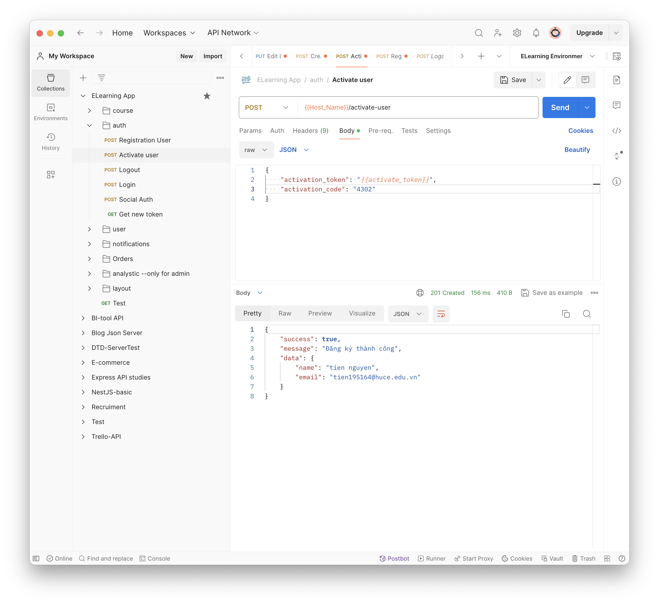

#### Tổng quan:

* + - * + API Kích Hoạt Tài Khoản Người Dùng cho phép người dùng kích hoạt tài khoản của họ bằng cách cung cấp một mã kích hoạt hợp lệ. Điều này thường được sử dụng sau khi người dùng đăng ký và nhận email kích hoạt.

#### Điểm cuối (Endpoints):

* + - * + **URL**: /api/v1/active-user
        + **Phương thức HTTP**: POST

#### Xác thực và Ủy quyền

* + - * + **Phương thức xác thực**: Không yêu cầu xác thực cho endpoint này.
        + **Chú ý**: Mã kích hoạt phải được cung cấp trong thân yêu cầu.

#### Tham số Yêu cầu (Requests):

* + - * + **Tiêu đề (Request Headers)**

Content-Type: application/json

* + - * + **Thân (Request Body),**

activation_token (string): Mã token JWT kích hoạt tài khoản

activation_code (string): Mã kích hoạt được gửi tới mail của người dùng

#### Phản hồi (Responses)

* + - * + Phản hồi sẽ ở định dạng JSON với các trường sau:

**success (boolean):** Trạng thái thành công.

**message (string):** Tin nhắn trạng thái.

**data (object):** Thông tin tên, email của người dùng

#### Mã trạng thái

* + - * + **201 CREATED**: kích hoạt thành công.
        + **400 Bad Request**: Yêu cầu không hợp lệ (sai định dạng tham số hoặc activationCode hết hạn).
        + **500 Internal Server Error**: Lỗi từ máy chủ.

## API Get new token (refresh token)

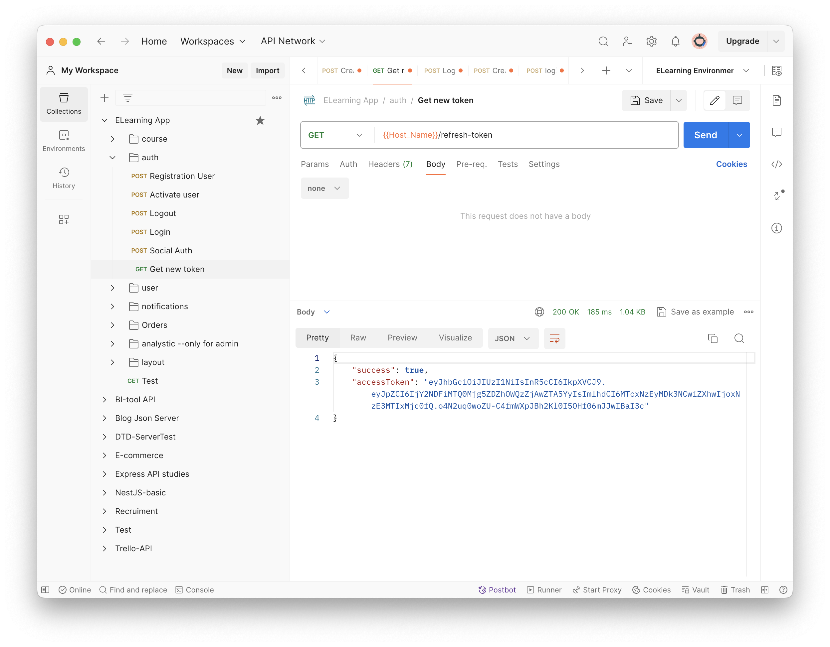

#### Tổng quan:

* + - * + API Làm Mới Mã Token cho phép người dùng lấy mã token mới bằng cách sử dụng refresh token, giúp duy trì phiên đăng nhập mà không cần phải đăng nhập lại.

#### Điểm cuối (Endpoints):

* + - * + **URL**: /api/v1/refresh-token
        + **Phương thức HTTP**: GET

#### Xác thực và Ủy quyền

* + - * + **Phương thức xác thực**: Yêu cầu sử dụng refresh token được lưu trong cookie.
        + **Chú ý**: Yêu cầu refresh token hợp lệ.

#### Tham số Yêu cầu (Requests):

* + - * + Tiêu đề (Request Headers)

Content-Type: application/json

* + - * + Thân (Request Body),

Không có.

* + - * + Cookies (cookies)

refresh_token (bắt buộc): Mã token JWT để làm mới token lấy access_token và refresh_token mới

#### Phản hồi (Responses)

* + - * + Phản hồi sẽ ở định dạng JSON với các trường sau:

**success (boolean):** Trạng thái thành công.

**accessToken (object):** Thông tin token JWT mới.

#### Mã trạng thái

* + - * + **200 OK**: Làm mới token thành công.
        + **400 Bad Request**: Yêu cầu không hợp lệ (thiếu hoặc sai định dạng tham số).
        + **500 Internal Server Error**: Lỗi từ máy chủ.

## API Lấy thông tin người dùng (my information)

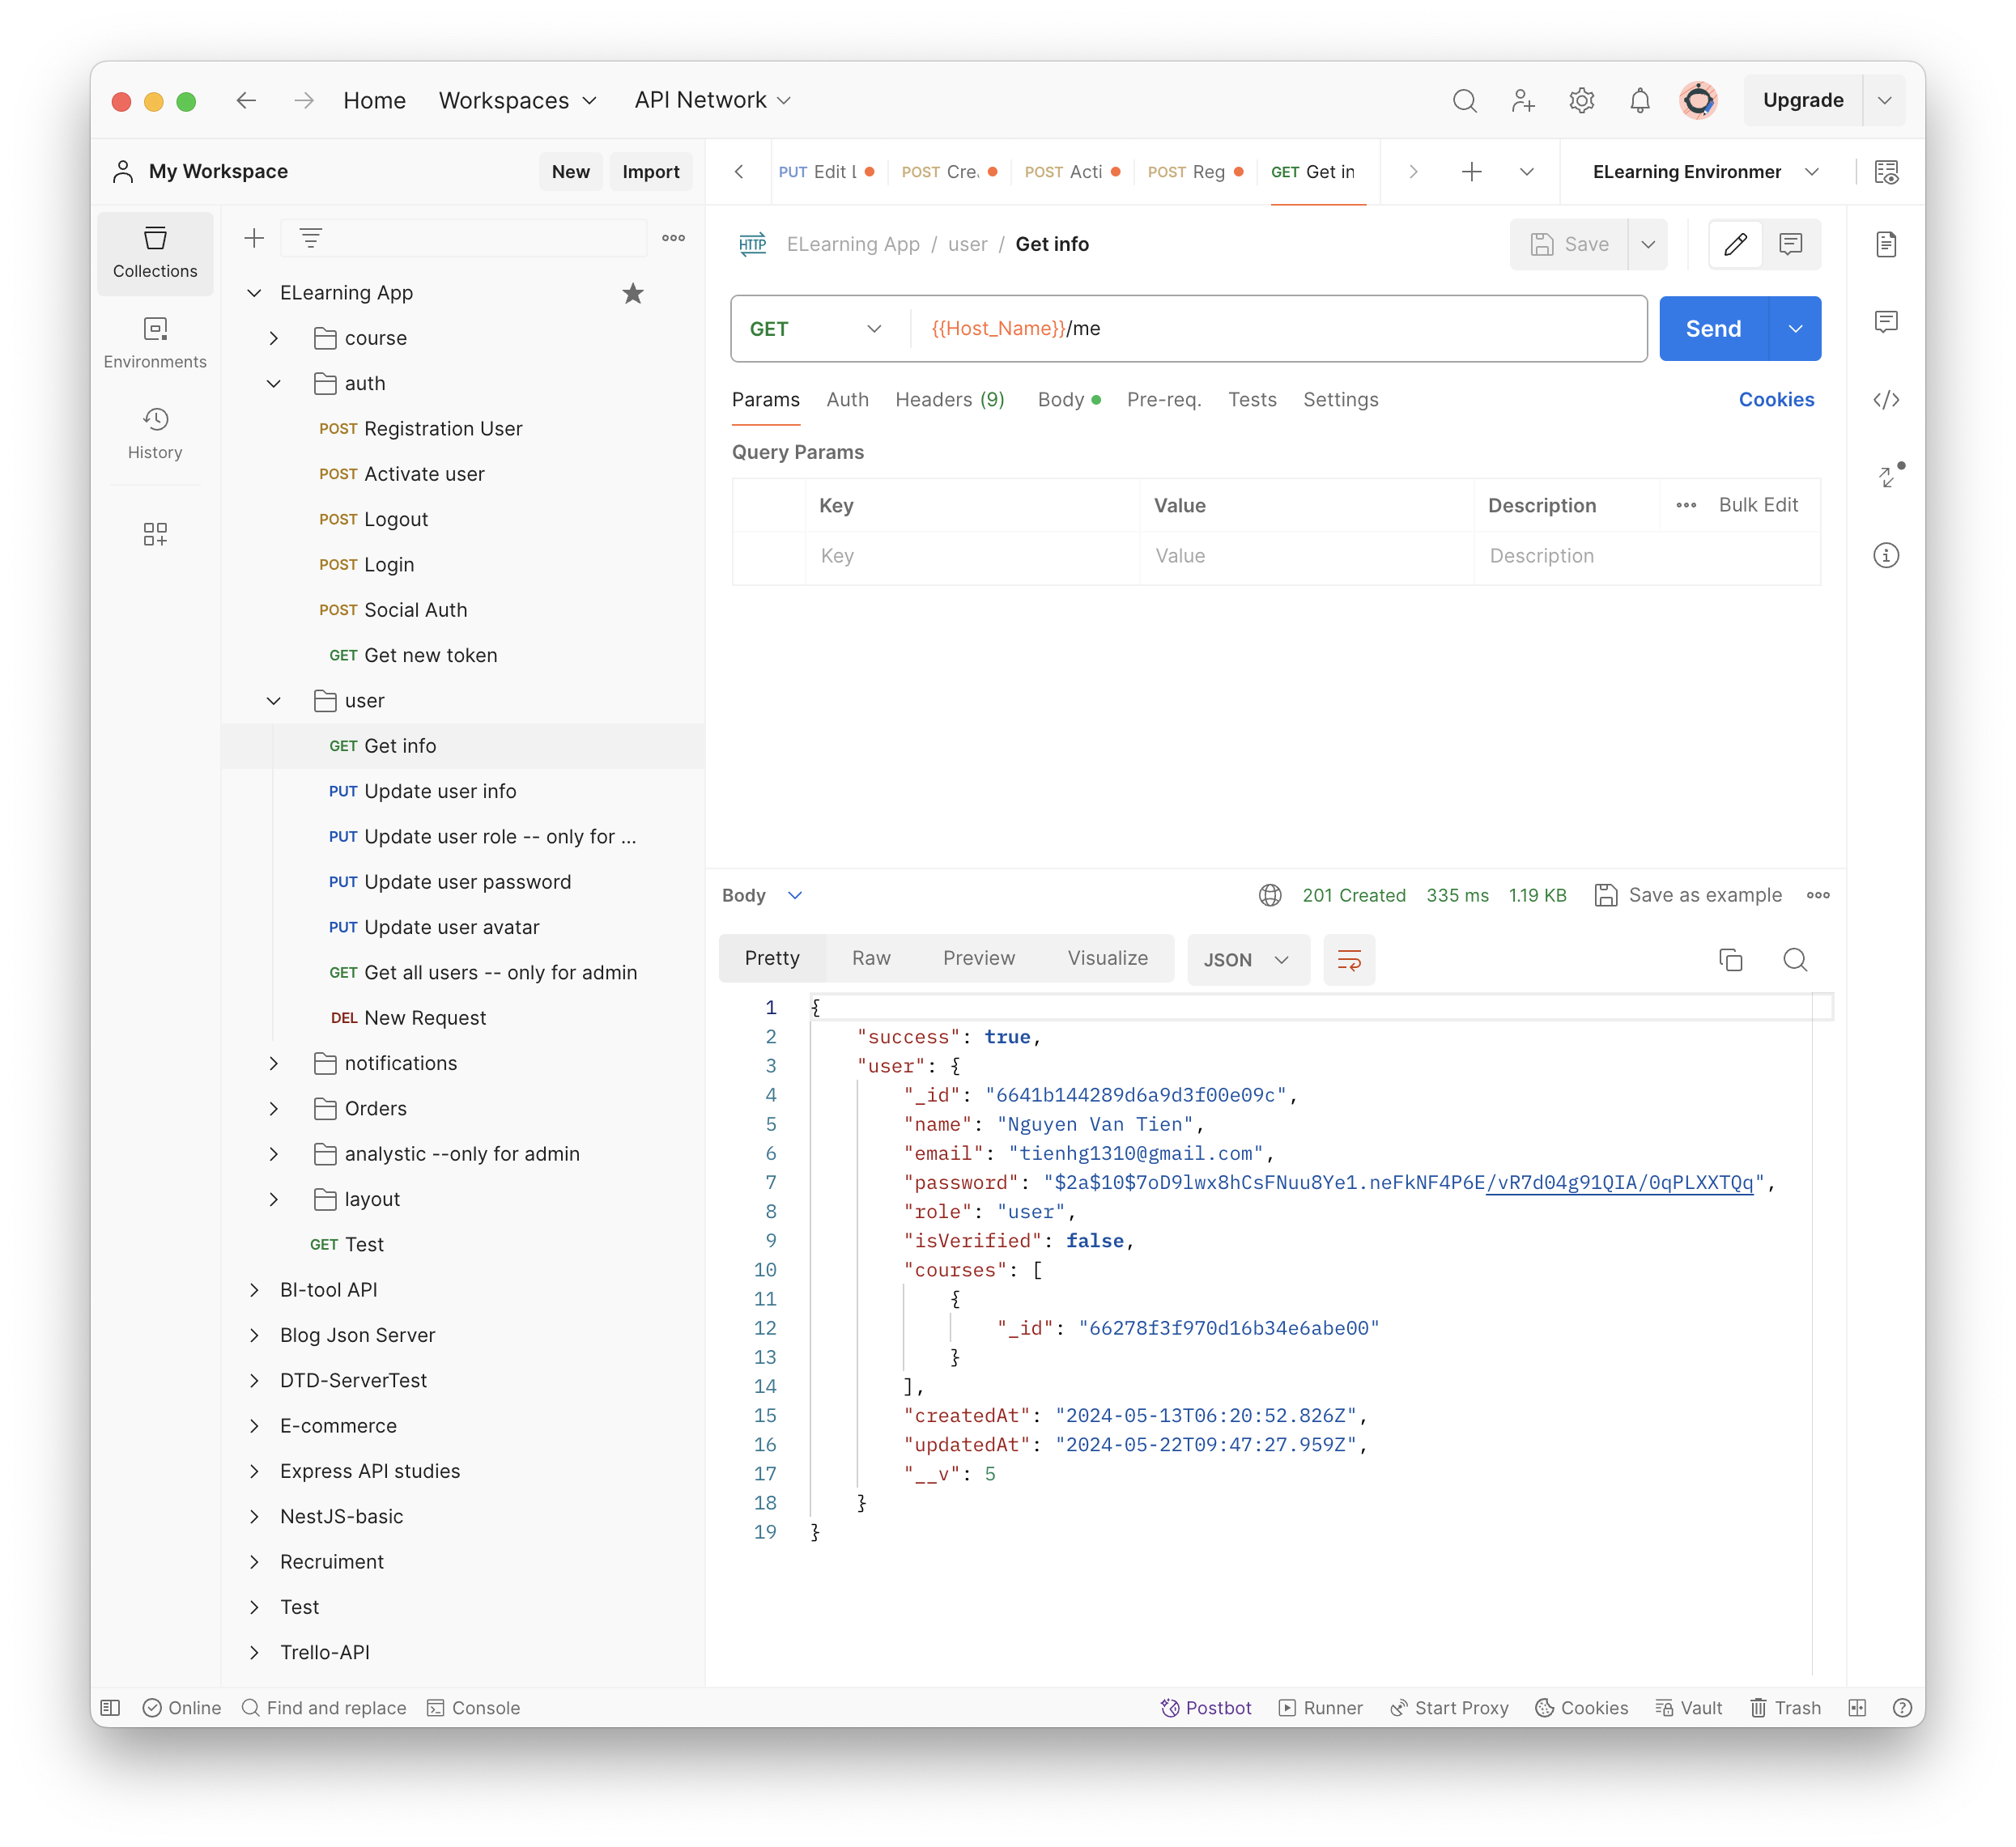

#### Tổng quan:

* + - * + API Lấy Thông Tin Người Dùng cho phép người dùng đã đăng nhập lấy các thông tin chi tiết về tài khoản của họ. API này yêu cầu xác thực bằng mã token.

#### Điểm cuối (Endpoints):

* + - * + **URL**: /api/v1/me
        + **Phương thức HTTP**: GET

#### Xác thực và Ủy quyền

* + - * + **Phương thức xác thực**: Yêu cầu sử dụng mã access_token JWT.
        + **Chú ý**: Token phải được truyền qua cookie trong yêu cầu.

#### Tham số Yêu cầu (Requests):

* + - * + Tiêu đề (Request Headers)

Content-Type: application/json

* + - * + Thân (Request Body),

Không có.

* + - * + Cookies (cookies)

access_token (bắt buộc): Mã token JWT xác thực người dùng

refresh_token (bắt buộc): Mã token JWT để làm mới token lấy access_token và refresh_token mới

#### Phản hồi (Responses)

* + - * + Phản hồi sẽ ở định dạng JSON với các trường sau:

**success (boolean):** Trạng thái thành công.

**user (object):** Thông tin của user

#### Mã trạng thái

* + - * + **200 OK**: Lấy thông tin người dùng thành công.
        + **401 Unauthorized**: Token không hợp lệ hoặc đã hết hạn.
        + **500 Internal Server Error**: Lỗi từ máy chủ.

## API cập nhật thông tin tài khoản (update user information):

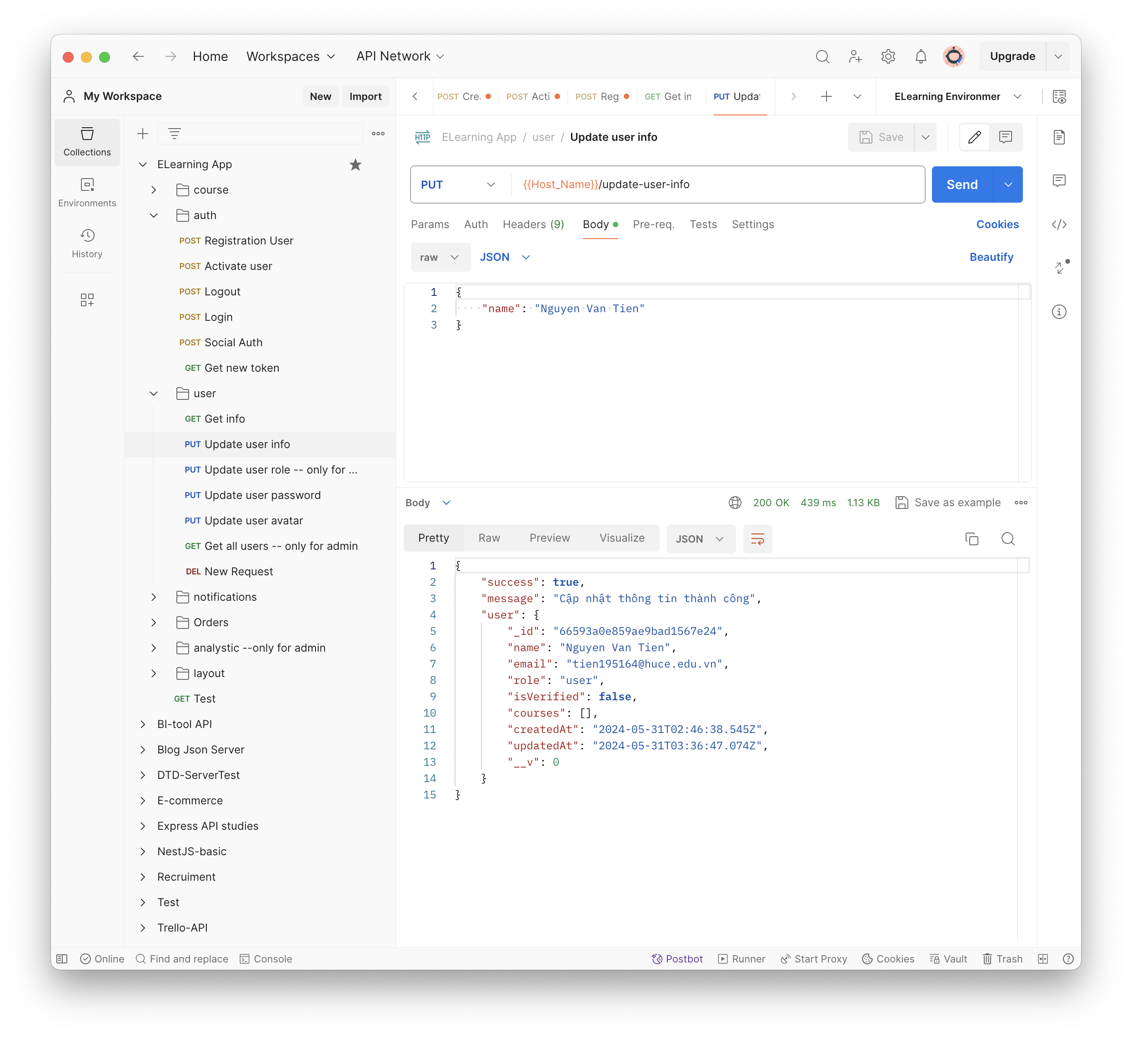

#### Tổng quan:

* + - * + API Cập Nhật Thông Tin Tài Khoản Người Dùng cho phép người dùng đã đăng nhập cập nhật các thông tin chi tiết về tài khoản của họ. API này yêu cầu xác thực bằng mã token được lưu trong cookie.

#### Điểm cuối (Endpoints):

**URL**: /api/v1/update-user-info

**Phương thức HTTP**: PUT

#### Xác thực và Ủy quyền

* + - * + **Phương Thức Xác Thực**: Yêu cầu sử dụng mã token JWT lưu trong cookie.
        + **Chú ý**: Token phải được truyền qua cookie trong yêu cầu.

#### Tham số Yêu cầu (Requests):

* + - * + Tiêu đề (Request Headers)

Content-Type: application/json

* + - * + Thân (Request Body),

name (string): Tên người dùng mới.

email (string): Email người dùng mới

* + - * + Cookies (cookies)

access_token (bắt buộc): Mã token JWT xác thực người dùng

refresh_token (bắt buộc): Mã token JWT để làm mới token lấy access_token và refresh_token mới

#### Phản hồi (Responses)

* + - * + Phản hồi sẽ ở định dạng JSON với các trường sau:

**success (boolean):** Trạng thái thành công.

**message (string):** Thông báo kết quả cập nhật tài khoản

**user (object):** Thông tin của user mới

#### Mã trạng thái

* + - * + **200 OK**: Cập nhật thông tin người dùng thành công.
        + **400 Bad Request**: Yêu cầu không hợp lệ (thiếu hoặc sai định dạng tham số)
        + **401 Unauthorized**: Token không hợp lệ hoặc đã hết hạn.
        + **500 Internal Server Error**: Lỗi từ máy chủ.

## API cập nhật thông tin phân quyền (update user role)

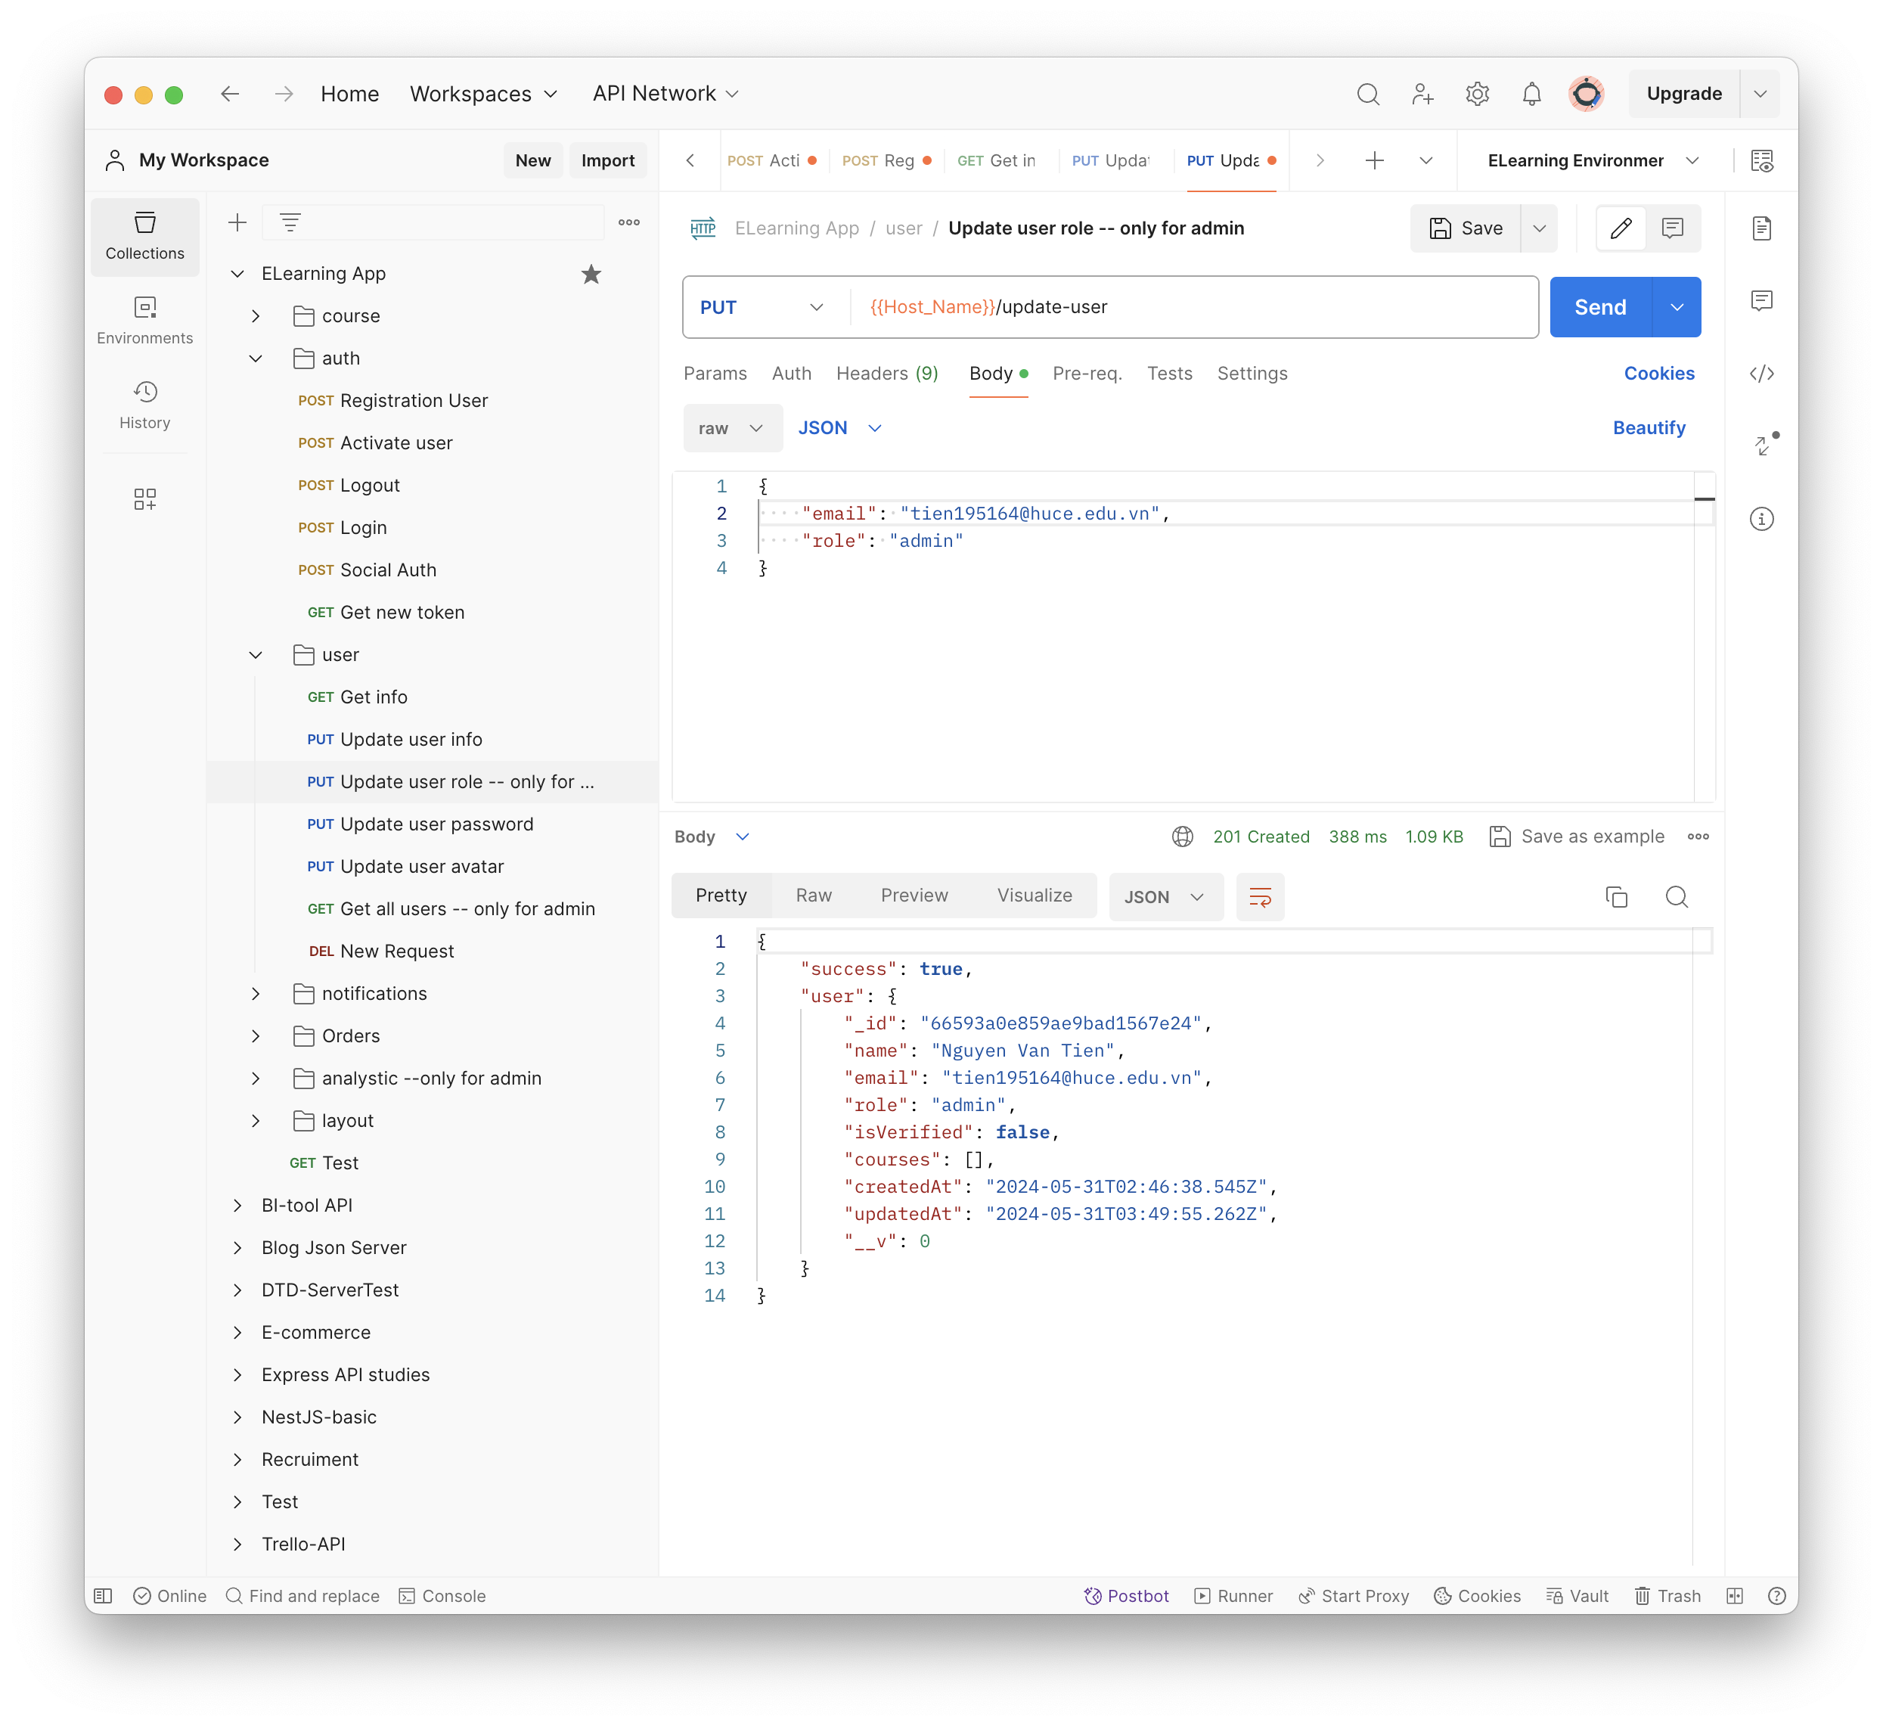

#### Tổng quan:

* + - * + API Phân Quyền Người Dùng cho phép quản trị viên hệ thống phân quyền cho người dùng. API này yêu cầu xác thực và ủy quyền với vai trò quản trị viên.

#### Điểm cuối (Endpoints):

* + - * + **URL**: /api/v1/update-user
        + **Phương thức HTTP**: PUT

#### Xác thực và Ủy quyền

* + - * + **Phương Thức Xác Thực**: Yêu cầu sử dụng mã token JWT lưu trong cookie.
        + **Chú Ý**: Token phải được truyền qua cookie trong yêu cầu.
        + **Ủy Quyền**: Yêu cầu tài khoản có quyền quản trị viên.

#### Tham số Yêu cầu (Requests):

* + - * + Tiêu đề (Request Headers)

Content-Type: application/json

* + - * + Thân (Request Body)

role (string): quyền cập nhật cho user.

email (string): email người dùng muốn cập nhật

* + - * + Cookies (cookies)

access_token (bắt buộc): Mã token JWT xác thực người dùng

refresh_token (bắt buộc): Mã token JWT để làm mới token lấy mã token mới

#### Phản hồi (Responses)

* + - * + Phản hồi sẽ ở định dạng JSON với các trường sau:

**success (boolean):** Trạng thái thành công.

**user (object):** Thông tin của user mới

#### Mã trạng thái

* + - * + **201 Created**: Cập nhật thông tin người dùng thành công.
        + **400 Bad Request**: Yêu cầu không hợp lệ (thiếu hoặc sai định dạng tham số)
        + **401 Unauthorized**: Token không hợp lệ hoặc đã hết hạn.
        + **500 Internal Server Error**: Lỗi từ máy chủ.

## API lấy tất cả user (get all users)

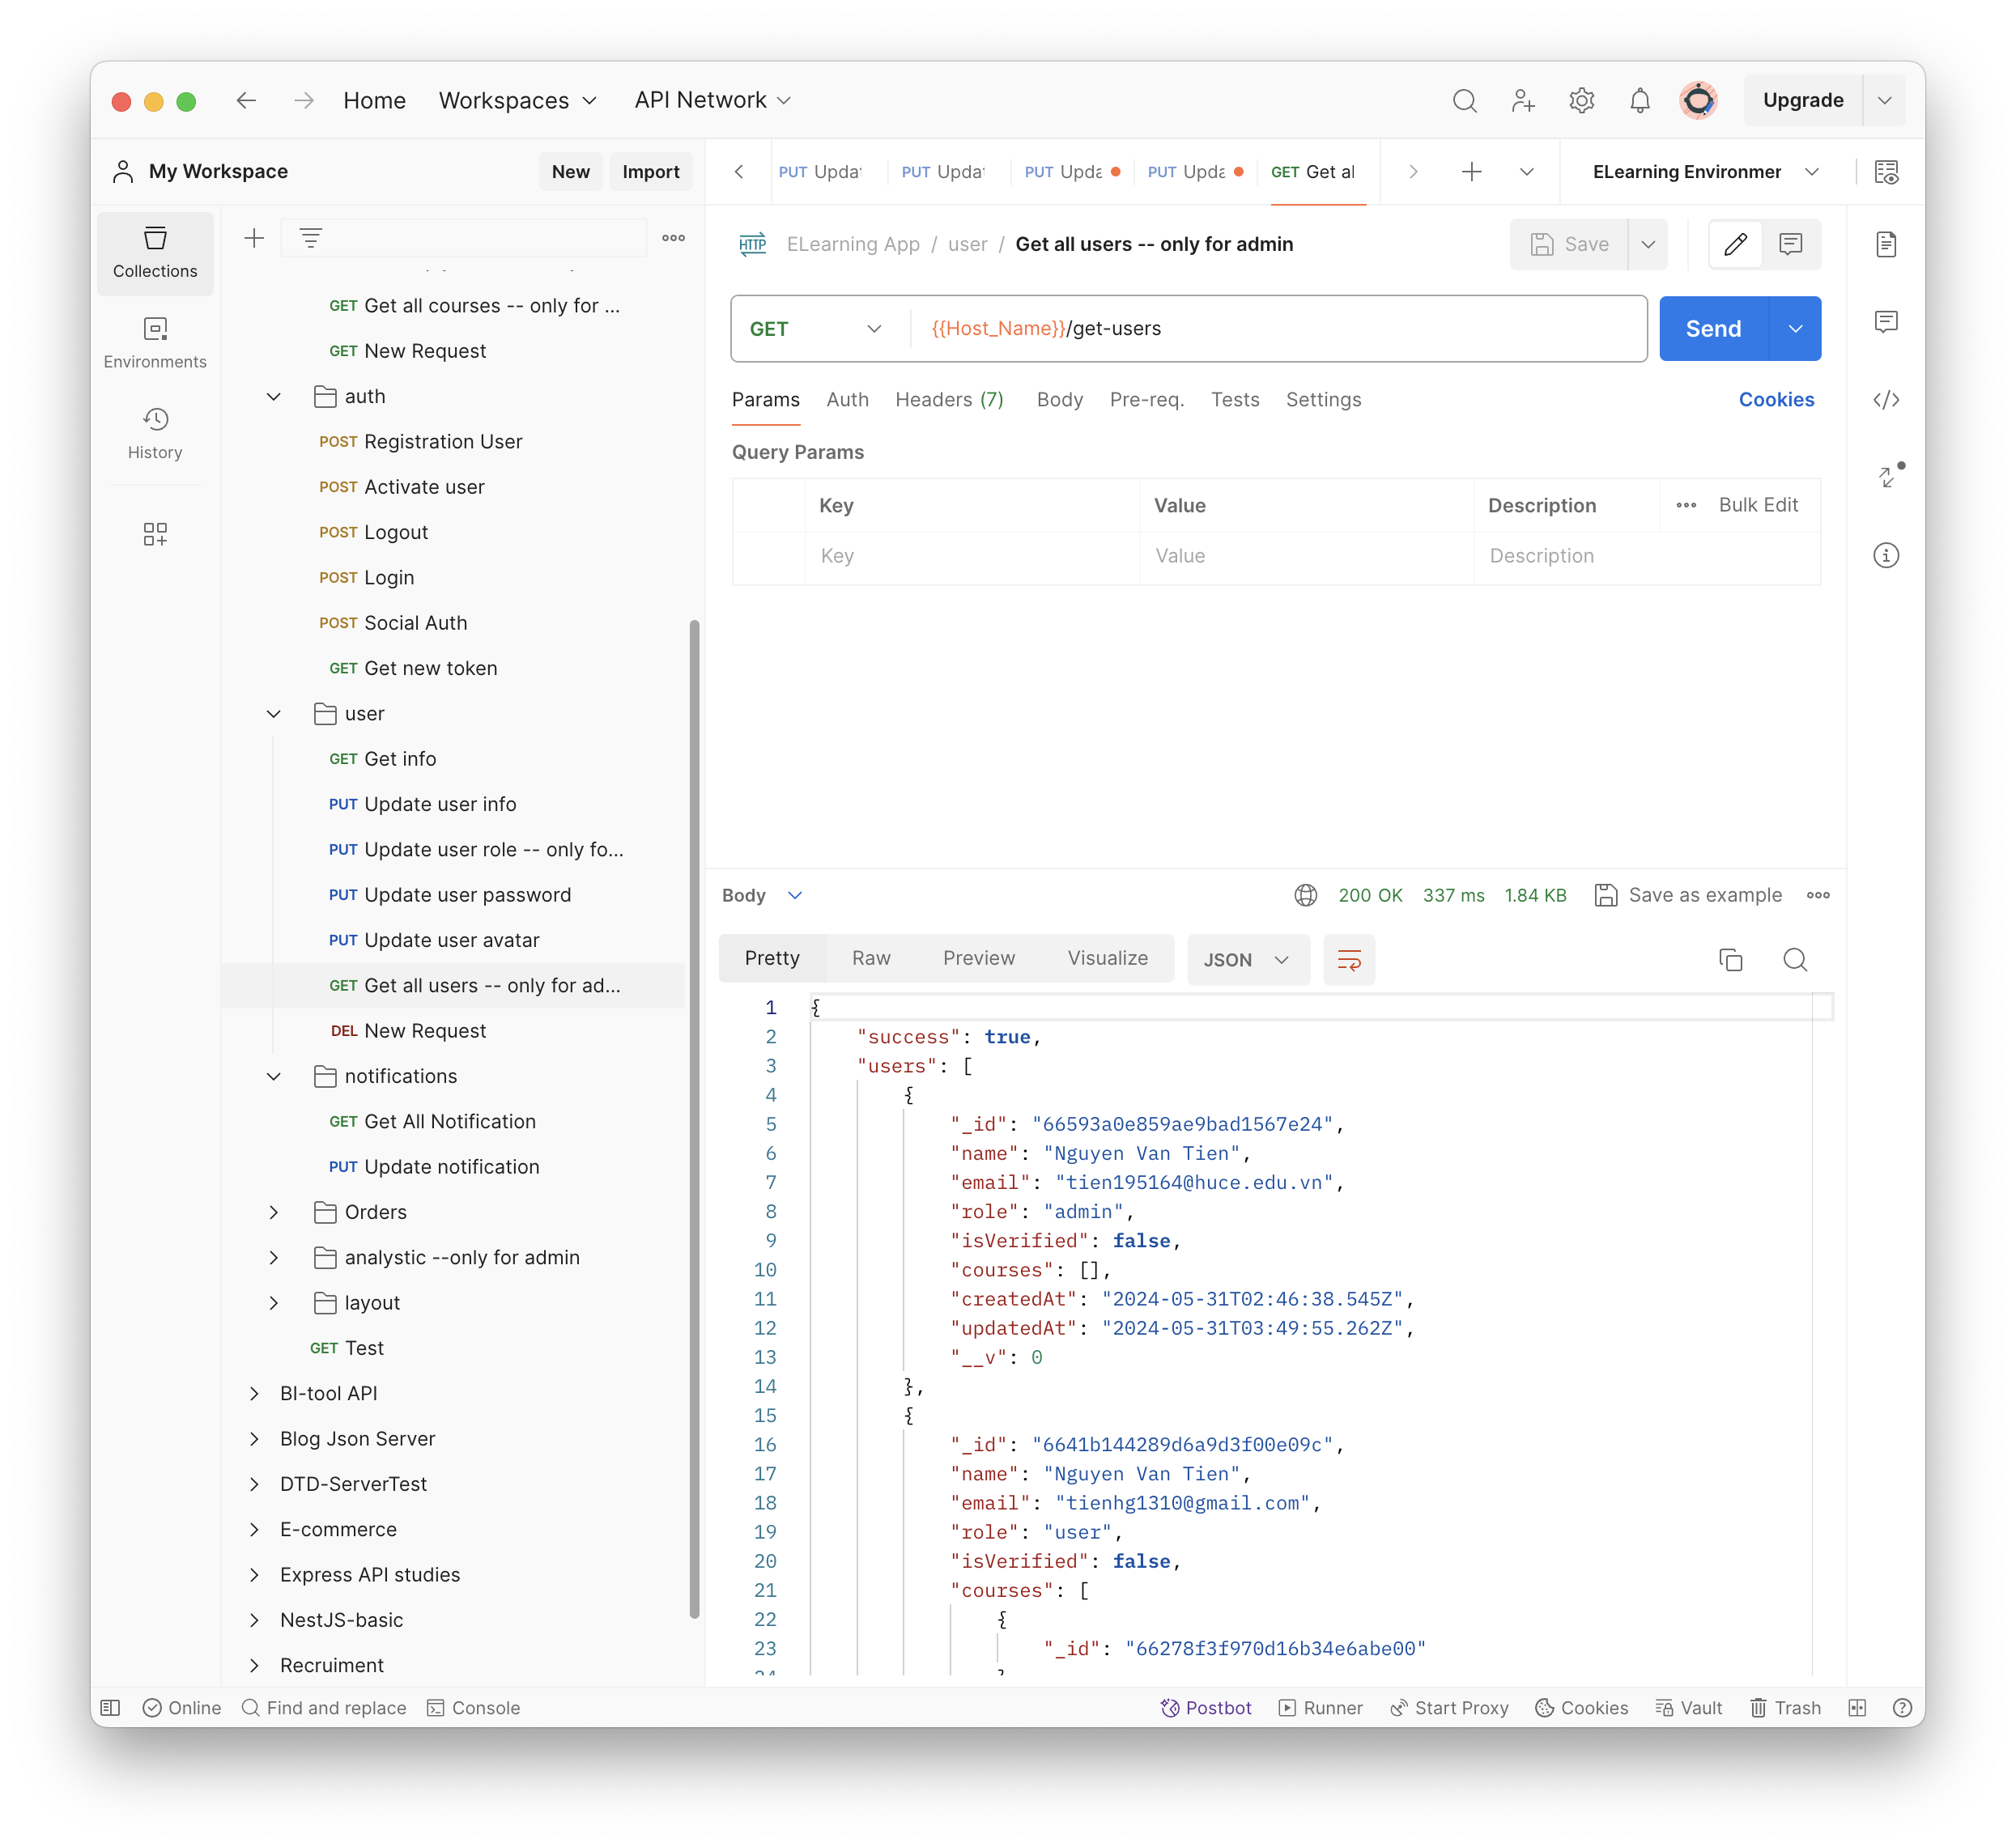

#### Tổng quan:

* + - * + API Lấy Danh Sách Tất Cả Người Dùng cho phép quản trị viên hệ thống lấy danh sách tất cả các tài khoản người dùng đã đăng ký. API này yêu cầu xác thực và ủy quyền với vai trò quản trị viên.

#### Điểm cuối (Endpoints):

* + - * + **URL**: /api/v1/get-users
        + **Phương thức HTTP**: GET

#### Xác thực và Ủy quyền

* + - * + **Phương Thức Xác Thực**: Yêu cầu sử dụng mã token JWT lưu trong cookie.
        + **Chú Ý**: Token phải được truyền qua cookie trong yêu cầu.
        + **Ủy Quyền**: Yêu cầu tài khoản có quyền quản trị viên

#### Tham số Yêu cầu (Requests):

* + - * + Tiêu đề (Request Headers)

Content-Type: application/json

* + - * + Thân (Request Body)

oldPassword (string): mật khẩu cũ của user.

newPassword (string): mật khẩu mới của user.

* + - * + Cookies (cookies)

access_token (bắt buộc): Mã token JWT xác thực người dùng

refresh_token (bắt buộc): Mã token JWT để làm mới token lấy mã token mới

#### Phản hồi (Responses)

Phản hồi sẽ ở định dạng JSON với các trường sau:

**success (boolean):** Trạng thái thành công.

**users (object):** Danh sách các user có trong database

#### Mã trạng thái

* + - * + **200 OK**: Cập nhật mật khẩu người dùng thành công.
        + **400 Bad Request**: Yêu cầu không hợp lệ (thiếu hoặc sai định dạng tham số)
        + **401 Unauthorized**: Token không hợp lệ hoặc đã hết hạn.
        + **500 Internal Server Error**: Lỗi từ máy chủ.

## API lấy tất cả khoá học (get all courses)

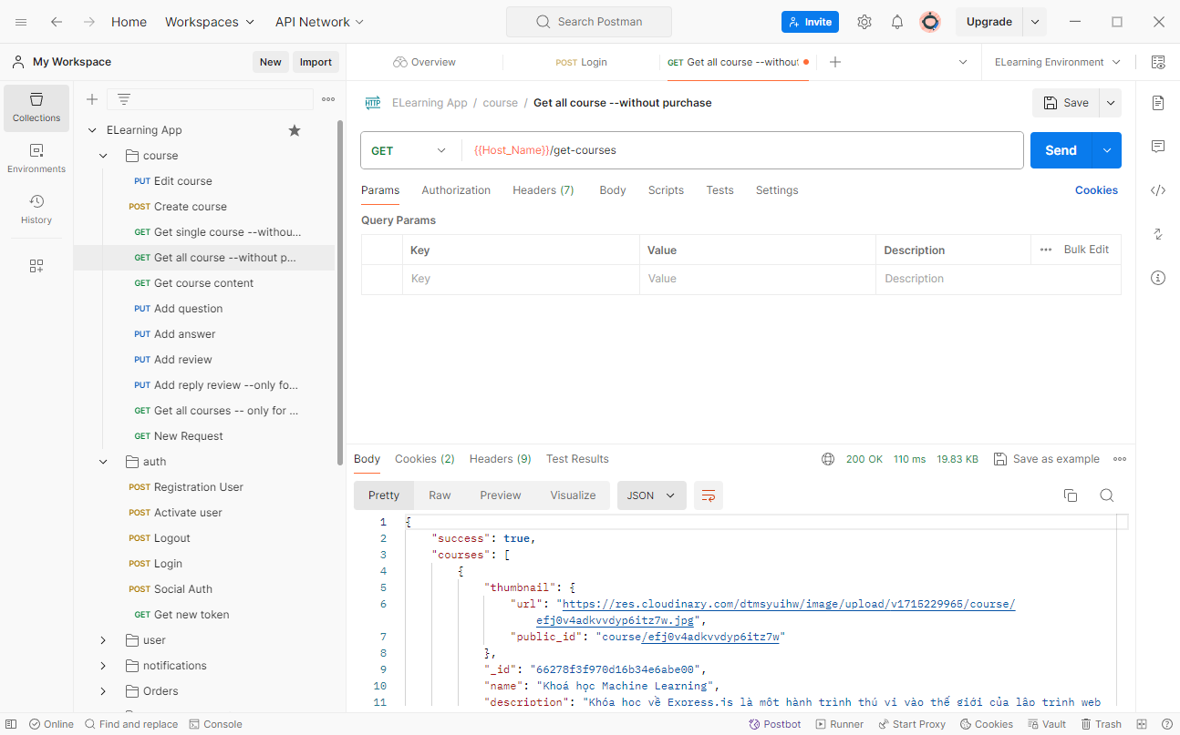

#### Tổng quan:

* + - * + API Lấy Danh Sách Tất Cả Khóa Học cho phép người dùng lấy danh sách tất cả các khóa học đã được đăng ký. API này yêu cầu xác thực và có thể được sử dụng bởi bất kỳ người dùng đã đăng nhập.

#### Điểm cuối (Endpoints):

* + - * + **URL**: /api/v1/get-courses
        + **Phương thức HTTP**: GET

#### Xác thực và Ủy quyền

* + - * + **Phương Thức Xác Thực**: Yêu cầu sử dụng mã token JWT lưu trong cookie.
        + **Chú Ý**: Token phải được truyền qua cookie trong yêu cầu.
        + **Ủy Quyền**: Yêu cầu người dùng đã đăng nhập

#### Tham số Yêu cầu (Requests):

* + - * + Tiêu đề (Request Headers)

Content-Type: application/json

* + - * + Thân (Request Body)

Không có.

* + - * + Cookies (cookies)

access_token (bắt buộc): Mã token JWT xác thực người dùng

refresh_token (bắt buộc): Mã token JWT để làm mới token lấy mã token mới

#### Phản hồi (Responses)

Phản hồi sẽ ở định dạng JSON với các trường sau:

**success (boolean):** Trạng thái thành công.

**courses (array):** Danh sách các khóa học có trong database.

#### Mã trạng thái

* + - * + **200 OK**: Lấy danh sách khóa học thành công.
        + **400 Bad Request**: Yêu cầu không hợp lệ (thiếu hoặc sai định dạng tham số)
        + **401 Unauthorized**: Token không hợp lệ hoặc đã hết hạn.
        + **500 Internal Server Error**: Lỗi từ máy chủ.

## API lấy thông tin chi tiết một khóa học

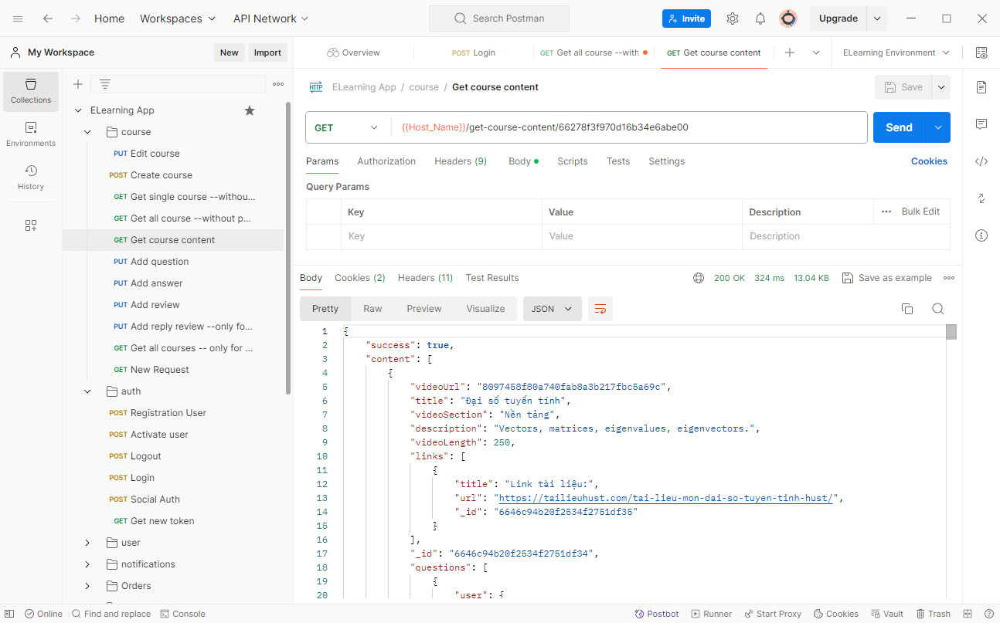

#### Tổng quan:

* + - * + API Lấy Thông Tin Chi Tiết Một Khóa Học cho phép người dùng lấy thông tin chi tiết của một khóa học cụ thể. API này yêu cầu xác thực và có thể được sử dụng bởi bất kỳ người dùng đã đăng nhập.

#### Điểm cuối (Endpoints):

* + - * + **URL**: /api/v1/get-course
        + **Phương thức HTTP**: GET

#### Xác thực và Ủy quyền

* + - * + **Phương Thức Xác Thực**: Yêu cầu sử dụng mã token JWT lưu trong cookie.
        + **Chú Ý**: Token phải được truyền qua cookie trong yêu cầu.
        + **Ủy Quyền**: Yêu cầu tài khoản đã đăng nhập

#### Tham số Yêu cầu (Requests):

* + - * + **Tiêu đề (Request Headers)**

Content-Type: application/json

* + - * + **Thân (Request Body)**

Không có.

* + - * + **Cookies (cookies)**

access_token (bắt buộc): Mã token JWT xác thực người dùng

refresh_token (bắt buộc): Mã token JWT để làm mới token lấy mã token mới

#### Phản hồi (Responses)

**Phản hồi sẽ ở định dạng JSON với các trường sau:**

**success (boolean):** Trạng thái thành công.

**course (array):** Thông tin khóa học có trong database.

#### Mã trạng thái

* + - * + **200 OK**: Lấy thông tin khóa học thành công.
        + **400 Bad Request**: Yêu cầu không hợp lệ (thiếu hoặc sai định dạng tham số)
        + **401 Unauthorized**: Token không hợp lệ hoặc đã hết hạn.
        + **500 Internal Server Error**: Lỗi từ máy chủ.

## API Lấy nội dung của một khóa học

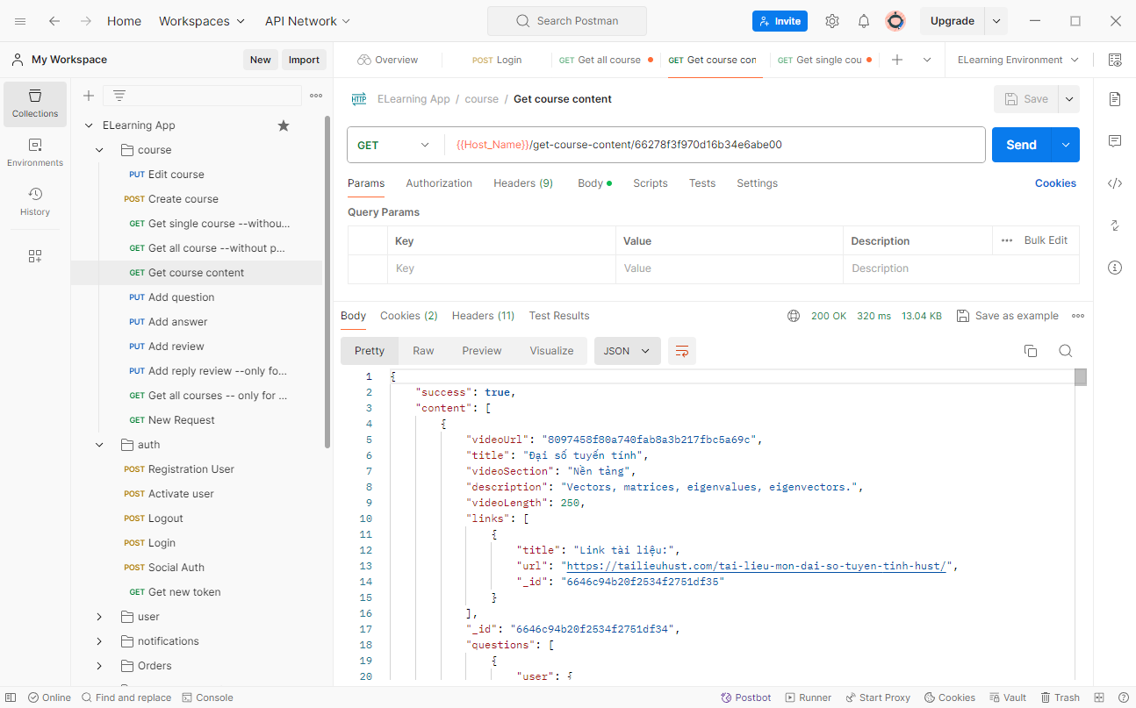

#### Tổng quan:

* + - * + API Lấy Nội Dung Của Một Khóa Học cho phép người dùng lấy thông tin chi tiết về nội dung của một khóa học cụ thể đã được đăng ký. API này yêu cầu xác thực, có thể được sử dụng bởi bất kỳ người dùng đã đăng nhập và đã mua khóa học.

#### Điểm cuối (Endpoints):

* + - * + **URL**: /api/v1 get-course-content/{course_id}
        + **Phương thức HTTP**: GET

#### Xác thực và Ủy quyền

* + - * + **Phương Thức Xác Thực**: Yêu cầu sử dụng mã token JWT lưu trong cookie.
        + **Chú Ý**: Token phải được truyền qua cookie trong yêu cầu.
        + **Ủy Quyền**: Yêu cầu người dùng đăng nhập.

#### Tham số Yêu cầu (Requests):

* + - * + **Tiêu đề (Request Headers)**

Content-Type: application/json

* + - * + **Thân (Request Body)**

Không có.

* + - * + **Cookies (cookies)**

access_token (bắt buộc): Mã token JWT xác thực người dùng

refresh_token (bắt buộc): Mã token JWT để làm mới token lấy mã token mới

#### Phản hồi (Responses)

**Phản hồi sẽ ở định dạng JSON với các trường sau:**

**success (boolean):** Trạng thái thành công.

**content (array):** Thông tin dữ liệu của khóa học có trong database.

#### Mã trạng thái

* + - * + **200 OK**: Lấy thông tin dữ liệu của khóa học thành công.
        + **400 Bad Request**: Yêu cầu không hợp lệ (thiếu hoặc sai định dạng tham số)
        + **401 Unauthorized**: Token không hợp lệ hoặc đã hết hạn.
        + **500 Internal Server Error**: Lỗi từ máy chủ.

## API Thêm câu hỏi cho khóa học

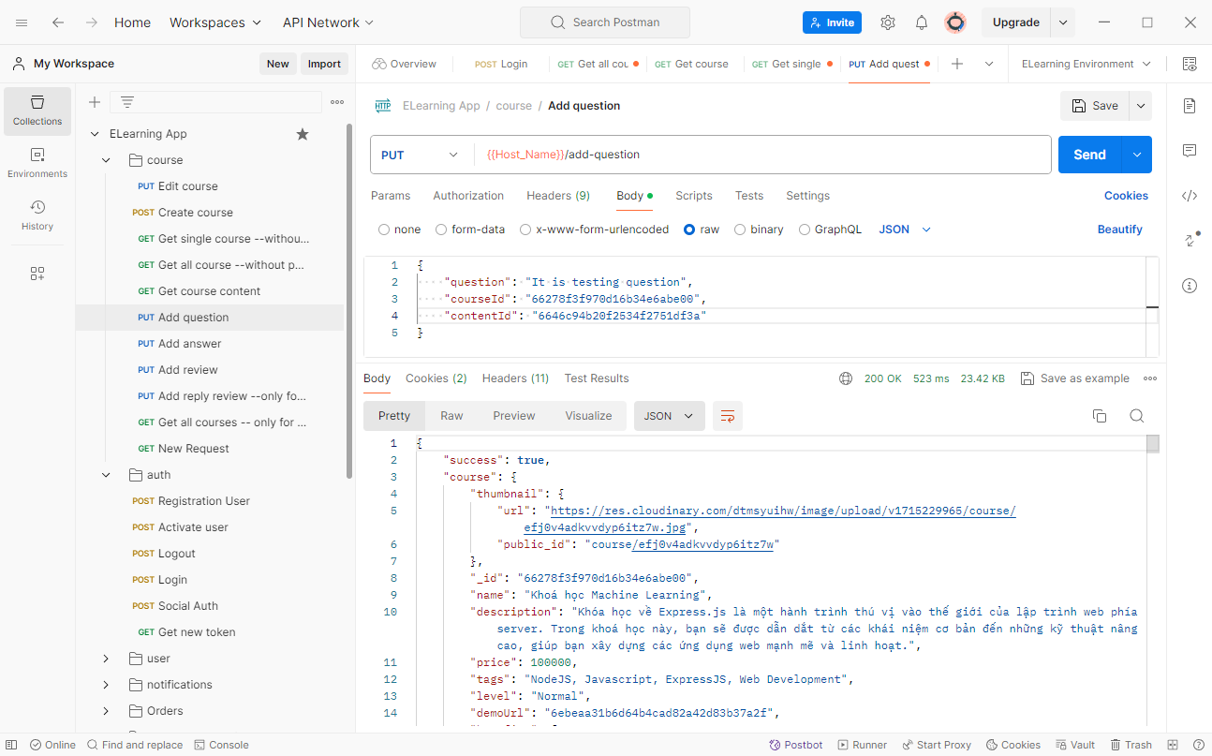

#### Tổng quan:

* + - * + API Thêm Câu Hỏi Cho Khóa Học cho phép người dùng thêm câu hỏi vào một khóa học cụ thể. API này yêu cầu xác thực và chỉ có thể được sử dụng bởi những user đã mua khóa học

#### Điểm cuối (Endpoints):

* + - * + **URL**: /api/v1/add-question
        + **Phương thức HTTP**: GET

#### Xác thực và Ủy quyền

* + - * + **Phương Thức Xác Thực**: Yêu cầu sử dụng mã token JWT lưu trong cookie.
        + **Chú Ý**: Token phải được truyền qua cookie trong yêu cầu.
        + **Ủy Quyền**: Yêu cầu người dùng đăng nhập.

#### Tham số Yêu cầu (Requests):

* + - * + **Tiêu đề (Request Headers)**

Content-Type: application/json

* + - * + **Thân (Request Body)**

courseId (bắt buộc) (string): ID của khóa học.

question (bắt buộc) (string): nội dung câu hỏi của khóa học.

contentId (bắt buộc) (string): ID của phần nội dung user muốn đặt câu hỏi.

* + - * + **Cookies (cookies)**

access_token (bắt buộc): Mã token JWT xác thực người dùng

refresh_token (bắt buộc): Mã token JWT để làm mới token lấy mã token mới

#### Phản hồi (Responses)

**Phản hồi sẽ ở định dạng JSON với các trường sau:**

**success (boolean):** Trạng thái thành công.

**course (array):** Thông tin dữ liệu của khóa học có trong database.

#### Mã trạng thái

* + - * + **200 OK**: Thêm câu hỏi cho khóa học thành công.
        + **400 Bad Request**: Yêu cầu không hợp lệ (thiếu hoặc sai định dạng tham số)
        + **401 Unauthorized**: Token không hợp lệ hoặc đã hết hạn.
        + **500 Internal Server Error**: Lỗi từ máy chủ.

## API trả lời câu hỏi của khóa học

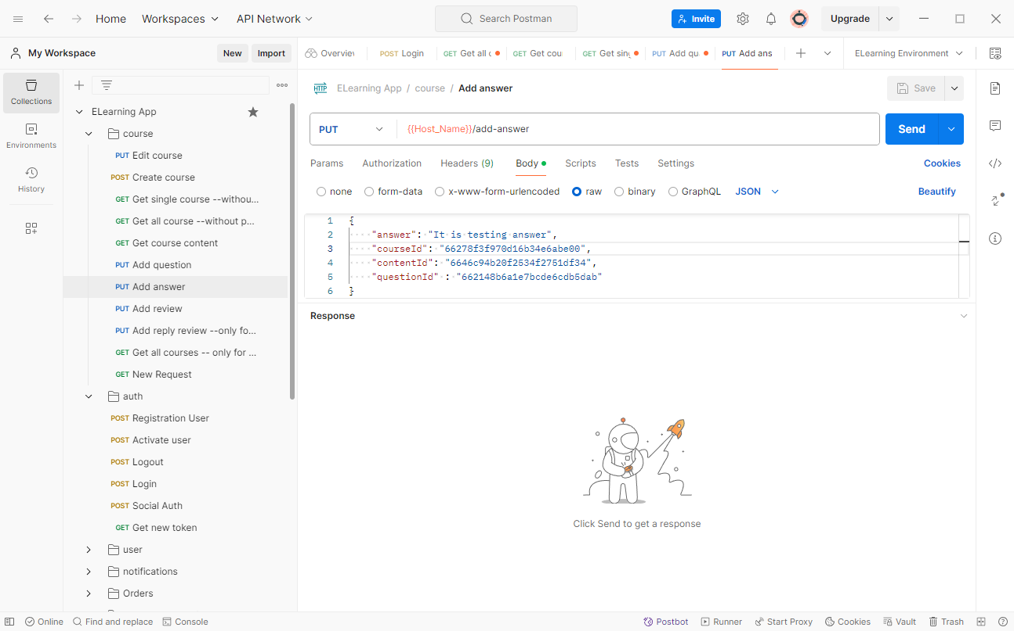

#### Tổng quan:

* + - * + API Thêm Đánh Giá Khóa Học cho phép người dùng thêm đánh giá cho một khóa học cụ thể. API này yêu cầu xác thực và chỉ có thể được sử dụng bởi các người dùng đã đăng nhập.

#### Điểm cuối (Endpoints):

* + - * + **URL**: /api/v1/add-question
        + **Phương thức HTTP**: GET

#### Xác thực và Ủy quyền

* + - * + **Phương Thức Xác Thực**: Yêu cầu sử dụng mã token JWT lưu trong cookie.
        + **Chú Ý**: Token phải được truyền qua cookie trong yêu cầu.
        + **Ủy Quyền**: Yêu cầu người dùng đăng nhập.

#### Tham số Yêu cầu (Requests):

* + - * + **Tiêu đề (Request Headers)**

Content-Type: application/json

* + - * + **Thân (Request Body)**

courseId (bắt buộc) (string): ID của khóa học.

question (bắt buộc) (string): nội dung câu hỏi của khóa học.

contentId (bắt buộc) (string): ID của phần nội dung user muốn đặt câu hỏi.

questionId (bắt buộc) (string): ID của câu hỏi user muốn trả lời nằm trong content và khóa học đã chọn.

* + - * + **Cookies (cookies)**

access_token (bắt buộc): Mã token JWT xác thực người dùng

refresh_token (bắt buộc): Mã token JWT để làm mới token lấy mã token mới

#### Phản hồi (Responses)

**Phản hồi sẽ ở định dạng JSON với các trường sau:**

**success (boolean):** Trạng thái thành công.

**course (array):** Thông tin dữ liệu của khóa học có trong database.

#### Mã trạng thái

* + - * + **200 OK**: Thêm trả lời cho câu hỏi khóa học thành công.
        + **400 Bad Request**: Yêu cầu không hợp lệ (thiếu hoặc sai định dạng tham số)
        + **401 Unauthorized**: Token không hợp lệ hoặc đã hết hạn.
        + **500 Internal Server Error**: Lỗi từ máy chủ.